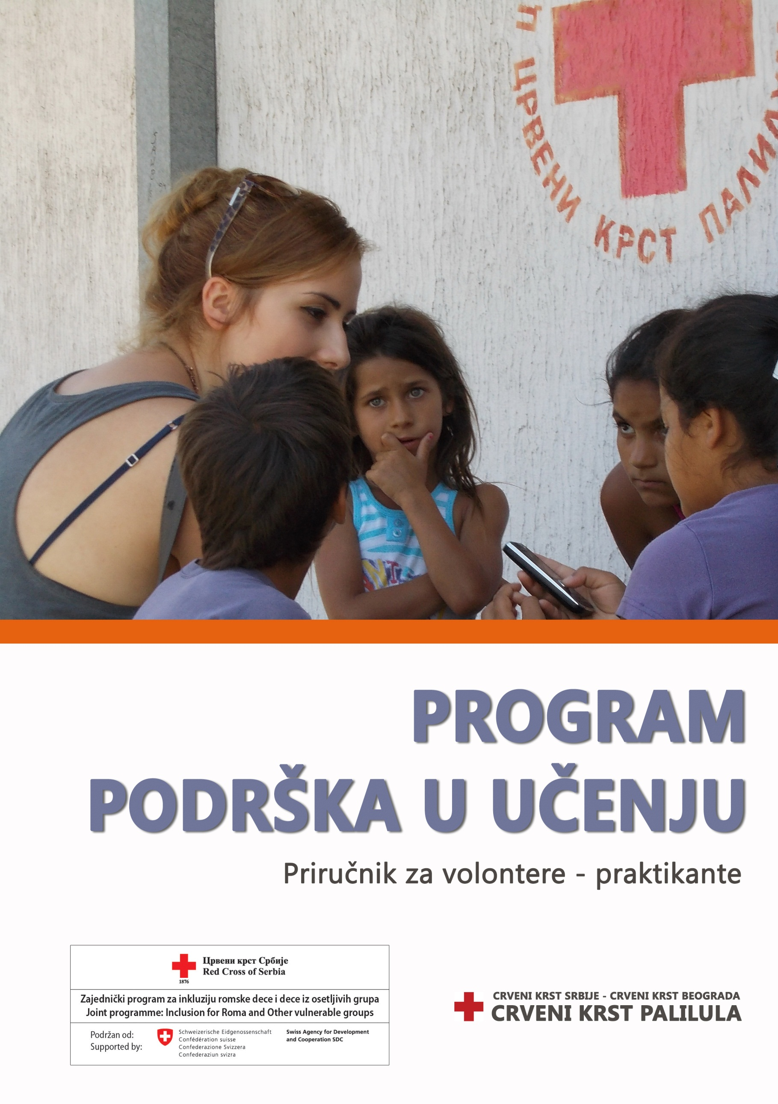
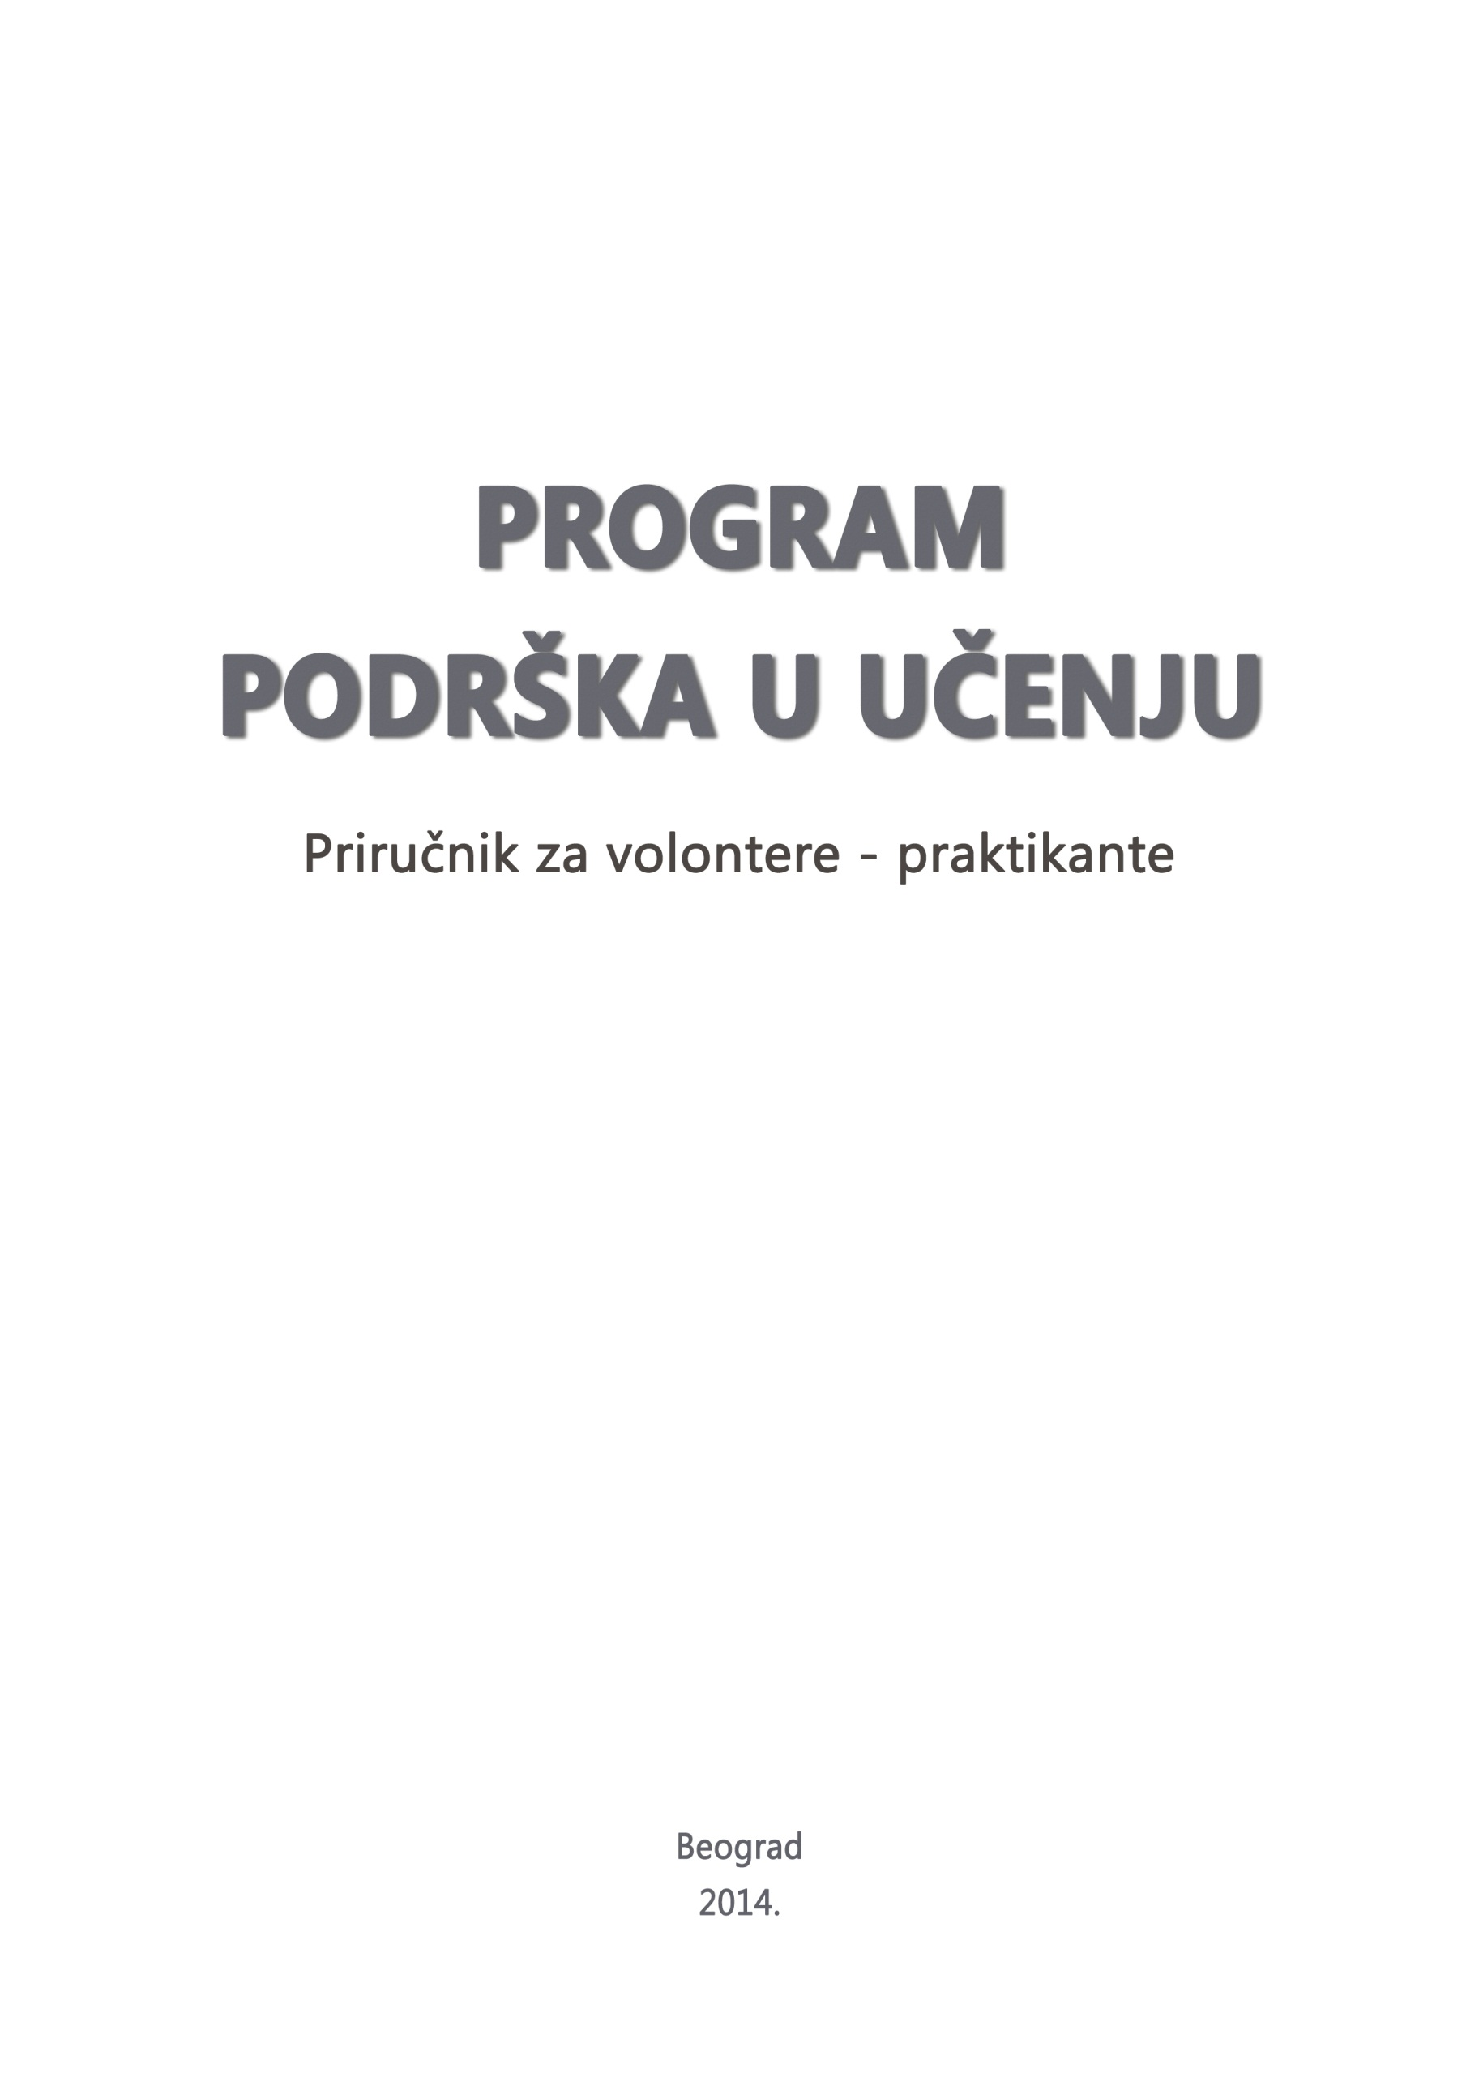
Program PODRŠKA U UČENJU

Crveni krst Palilula
Beograd, Cvijićeva 75
Tel.: 011 2769 150 Fax: 011 2762 644
palilula@redcross.org.rs
www.facebook.com/ckpalilula www.ckpalilula.com

Kontakti

Korisni brojevi telefona:
Slavica Musić, Sekretar Crvenog krsta Palilula |  | 063 342 753
Violeta Jović, Koordinator Programa |  | 064 181 8607
Praznici i neradni dani u školskoj godini

Dan primirja u I Svetskom ratu | 11. novembar
Jesenji raspust | 11. i 12. novembar
Zimski raspust | 31. decembar – 19. januar
Nova godina | 1. i 2. januar
Božić | 7. januar
Dan državnosti | 15. i 16. februar
Prolećni raspust | 9. – 15. april
Praznik rada | 1. i 2. maj
Uskrs | promenljiv datum
Letnji raspust | 12. jun – 1. septembar
Radno vreme Crvenog krsta Palilula

Ponedeljak – Petak | 8:00 – 17:00h
Subota | Po potrebi
Nedelja | Po potrebi
Obaveštavanje

Koordinator Programa PODRŠKA U UČENJU postavlja i ažurira raspored dežurstava volontera – praktikanata preko Google grupe.
Da biste pristupili grupi morate imate e – mail adresu.
Obaveštenje o svim promenama rasporeda ili drugim informacijama bitnim za obavljanje dežurstva biće postavljeno najkasnije do 19h prethodnog dana.
Redovno proveravajte Google grupu, naročito pred dogovoreno dežurstvo.
Škole u kojima se sprovodi Program PODRŠKA U UČENJU

OŠ Jovan Cvijić
Adresa: Danila Ilića 1, Beograd, Telefon: (+381) 11 276 3988
Radno vreme Programa PODRŠKA U UČENJU
Ponedeljak – Petak 11:30 – 13:15h
Škola za osnovno obrazovanje odraslih Braća Stamenković
- Odeljenje u OŠ Jovan Cvijić: Danila Ilića 1, Beograd, Telefon: (+381) 11 276 3988
Radno vreme Programa PODRŠKA U UČENJU
Ponedeljak – Petak 13:15 – 15:30h
- Odeljenje u OŠ Stevan Dukić: Danteova 52, Beograd, Telefon: (+381) 11 297 0147
Radno vreme Programa PODRŠKA U UČENJU
Ponedeljak – Petak 11:30 – 13:15h

OŠ Zaga Malivuk
Adresa: Grge Andrijanovića 18, Beograd, Telefon: (+381) 11 271 2371
Radno vreme Programa PODRŠKA U UČENJU
Ponedeljak – Petak, u dogovoru sa školom za svaku grupu volontera-praktikanata

Sadržaj

DOBRODOŠLI 1

1. Zašto Program Podrška u učenju 2

1.1. Misija Programa Podrška u učenju 2

1.2. Ciljevi Programa Podrška u učenju 2

1.3. Način realizacije Programa Podrška u učenju 3

1.4. Važnost uključivanja volontera u Program Podrška u učenju 3

2. Organizaciona šema Programa Podrška u učenju 4

3. Okvir Programa Podrška u učenju 5

3.1. Istorijat Programa Podrška u učenju 5

3.2. Razvoj Programa Podrška u učenju 5

3.3. Odakle potiču deca koja su korisnici Programa Podrška u učenju 6

4. Teškoće dece – korisnika Programa Podrška u učenju 8

5. Kakvu korist donosi Program Podrška u učenju 9

5.1. Zašto je Program Podrška u učenju koristan 9

5.2. Šta se još dobija učešćem u Programu Podrška u učenju 10

6. Prava volontera - praktikanata 11

6.1. Prava volontera - praktikanata - šire 11

6.2. Prava volontera - praktikanata - ukratko 11

6.3. Prava volontera - praktikanata u vezi sa podrškom od strane koordinatora 12

6.4. Prava i odgovornosti volontera - praktikanata 12

7. Odgovornosti volontera - praktikanata 13

7.1. Odgovornosti volontera - praktikanata 13

7.2. Obaveze volontera - praktikanata 14

7.3. Očekivanja od volontera - praktikanata 14

7.4. Očekivanja na volonterskoj poziciji 15

8. Započinjanje volonterskog rada 16

8.1. Evidencija rada 16

8.2. Započinjanje rada 16

9. Politika Programa Podrška u učenju 17

9.1. Nediskriminatorna politika 17
9.1.1.Odnos između volontera – praktikanata/korisnika Programa/zaposlenih 17
9.1.2.Nediskriminatorni odnos 17

9.2. Važne informacije o volontiranju 17
9.2.1. Podrška koordinatora i nastavnika 17
9.2.2. Odnos između volontera i zaposlenih u Crvenom krstu i školama 18
9.2.3. Dužina trajanja volontiranja 18
9.2.4. Obuka za Program 18
9.2.5. Opis volonterske pozicije 18
9.2.6. Volonterski probni rad 18
9.2.7. Obuka „u hodu” 18
9.2.8. Odustvovanja i tačnost dolazaka 18
9.2.9. Evaluacija volonterskog rada 19
9.2.10. Evaluacija koordinatora i nastavnika 19
9.2.11. Standardi za rad volontera - praktikanata 19
9.2.12. Na čemu se bazira evaluacija 19
9.2.13. Korektivne mere 19
9.2.14. Evaluacija Programa 19
9.2.15. Posredovanje u sukobu 19
9.2.16. Prigovori i žalbe 20
9.2.17. Problemi u izvođenju volonterskog rada 20
9.2.18. Otpuštanja 21

10. Opšta pravila 23

10.1. Pravila odevanja 23

10.2. Pozajmljivanje stvari 23

10.3. Pušenje i konzumiranje hrane 23

10.4. Imena dece - korisnika 23

10.5. Potrebe dece - korisnika 23

10.6. Krađa 23

10.7. Higijena 23
10.7.1. Čistoća 23
10.7.2. Lična higijena 24
10.7.3. Kontrola bolesti 24

11. Smernice za volontere - praktikante 25

11.1. Saveti za bolju produktivnost 25

11.2. Radni standardi 25
11.2.1. Obavljanje posla 25
11.2.2. Saradnja sa drugima 26
11.2.3. Još par korisnih saveta u vezi sa saradnjom sa drugima 26

11.3. Radni standardi 27

11.4. Preporuke za članove tima/grupe 27

11.5. Uloga volontera - praktikanata 27

11.6. Etički kodeks za volontere 28

11.7. Etički kodeks - dodatno 28

11.8. Socijalne veštine 29
11.8.1. Komunikacija 29
11.8.2. Saveti za aktivno slušanje 29
11.8.3. Saveti za pružanje informacija 29
11.8.4. Saveti za bolje podnošenje kritike 30

11.9. Rad sa decom - korisnicima 31
11.9.1. Rad sa decom - korisnicima 31
11.9.2. Saveti za poslove pružanja pomoći drugima 32
11.9.3. Ophođenje prema korisnicima 32

11.10. Rad sa decom 33
11.10.1. Rad sa decom 33
11.10.2. Saveti za obraćanje detetu 33
11.10.3. Davanje instrukcija 33
11.10.4. Rad sa decom koja imaju teškoće u razumevanju jezika 34
11.10.5. Bezbednost u školi 34
11.10.6. Individualni rad - tutorstvo 34
11.10.7. Na kraju susreta sa detetom 34
11.10.8. Program koji podstiče razvoj 35
11.10.9. Pomoć detetu 36

Reč na kraju 37

DOBRODOŠLI
U ime Crvenog krsta Palilula želimo vam dobrodošlicu u Program PODRŠKA U UČENJU. Nadamo se da će se vaše učešće u ovom Programu odvijati na obostrano zadovoljstvo, vaše i naše, i da će nam svima doneti puno novih iskustva. Ovaj Priručnik priređen je tako da vas na što bolji način uputi u Program PODRŠKA U UČENJU, da vam posluži kao vodič za rad u samom Programu i da vam olakša snalaženje u procedurama koje se od svih nas očekuju kako bismo bili što efikasniji u svom radu.
Vaša pomoć i podrška kao volontera-praktikanta, Crvenom krstu Palilula omogućuje da dopre do siromašnih učenika iz osetljivih grupa i pomogne im u savladavanju školskog gradiva, izradi doma-ćih zadataka i socijalizaciji. Ovi mališani imaju ograničene uslove i mogućnosti za učenje ali veoma normalnu želju za uspehom u školi. Ovim učenicima neophodna je vaša pomoć, i Program PODRŠKA U UČENJU zavisi od vašeg entuzijazma i volje da pomognete.
Priručnik ima za cilj da vam pomogne da razumete kontekst i ciljeve našeg programa, da odgovori na najčešća pitanja volontera-praktikanata, i da objasni šta od vas očekujemo. Osim toga, Priručnik u najkraćem sadrži objašnjenja o mogućnostima volontiranja u Crvenom krstu Palilula i nakon završene obavezne prakse. Molimo vas da pročitate ovaj Priručnik pre nego što počnete da radite u Programu PODRŠKA U UČENJU, a isti možete konsultovati kao referentnu literaturu i nakon što vaše volontiranje počne da se realizuje.
Nadamo se da ćete uživati u svom volonterskom radu i da će za vas ovo biti značajno radno isku-stvo koje će vas dovesti bliže struci za koju ste se opredelili upisom na Fakultet političkih nauka, na smer socijalni rad i socijalna politika. Ne ustručavajte se da o Programu razgovarate sa ko-ordinatorom ili stručnim saradnicima Crvenog krsta Palilula. Želimo vam dobrodošlicu kao novom članu naše zajednice Crvenog krsta koja je iz godine u godinu sve brojnija a koju čine uglavnom mladi ljudi čiji životi bivaju istinski obogaćeni kroz volontiranje i pružanje pomoći drugima.
Sekretar Crvenog krsta Palilula
Slavica Musić
„Budi promena koju želiš da vidiš u svetu.“
Mahatma GandI

1.

Zašto program Podrška u učenju
1.1. Misija Programa Podrška u učenju
Pružiti podršku u savladavanju školskog gradiva, izradi domaćih zadataka i socijalizaciji za siro-mašne učenike kako bi postigli uspeh u školi, kako bi se bolje uklopili u zajednicu i razvojem razli-čitih kompetencija za sebe u budućnosti obezbedili bolje šanse za život, to jest, kako bi izašli iz za-čaranog kruga siromaštva u kom se njihove porodice već generacijama nalaze.
1.2. Ciljevi Programa Podrška u učenju
- Pospešivanje uspeha u školi kod dece koja potiču iz ekstremno depriviranih sredina.
- Smanjenje broja učenika koji otpadaju iz redovnog školskog sistema (zbog nepoloženog razreda, odustajanja od školovanja ili izbacivanja iz škole).
- Socijalna inkluzija učenika koji žive u neformalnim naseljima na Paliluli.
- Osnaživanje učenika i dece koja žive u ekstremno siromašnim uslovima kroz podršku formalnom obrazovanju i kroz različite vidove neformalnog obrazovanja.
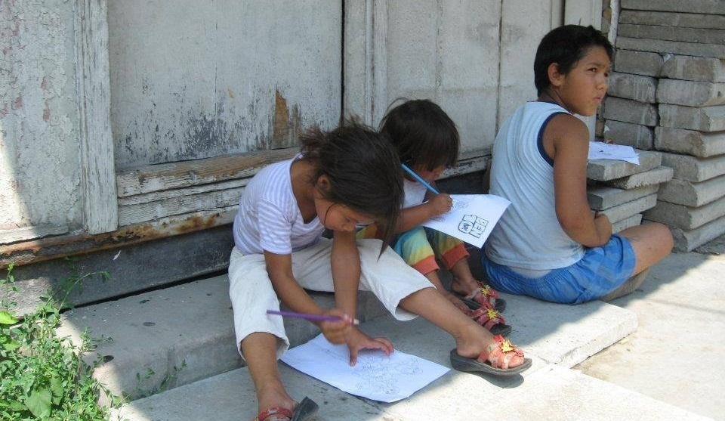
1.3. Način realizacije Programa Podrška u učenju
- Učenicima obuhvaćenim Programom, podrška se pruža kroz individualizovan pristup, tutorstvo, koji podrazumeva odnos jedan na jedan tj. jedan volonter-jedno dete.
- Program Podrška u učenju se odvija tokom cele školske godine, svakog radnog dana, u vreme između prve i druge školske smene i traje po dva sata dnevno.
- Programom Podrška u učenju koordiniše iskusni i obučeni saradnik Crvenog krsta Palilula, a podršku u realizaciji Programa na licu mesta pružaju nastavnici-asistenti u školama.
- Za realizaciju Programa angažuju se studenti Fakulteta političkih nauka, smera Socijalni rad i socijalna politika koji na taj način obavljaju svoju obaveznu praksu u trajanju od po 30 radnih sati. Studenti u okviru Programa Podrška u učenju imaju poziciju volontera-praktikanata.
- Susreti između volontera-praktikanata i dece se ostvaruju u OŠ Jovan Cvijić i Školi za osnovno obrazovanje odraslih Braća Stamenković, po unapred utvrđenom rasporedu. Studentima je taj raspored dostupan preko Google grupe koju ažurira i u koju studente upućuje koordinator Programa.
- Volonteri - praktikanti učenicima pomažu u izradi domaćih zadataka i savladavanju školskog gradiva kako bi obezbedili uspeh u školi. Osim toga, za decu se često organizuju i različite vrste neformalnog obrazovanja–posete pozorištu, bioskopu, muzejima, organizuju se prigodne mini proslave u školi, kurs plesa, umetničke radionice i slično.
- Da bi podrška bila što obuhvatnija, Crveni krst ulaže trud da preko donatora obezbedi užine, odeću, obuću, igračke i školski pribor za decu. Za roditelje se takođe povremeno organizuju susreti, roditeljski sastanci, obuke iz pružanja prve pomoći i slično.
1.4. Važnost uključivanja volontera u Program Podrška u učenju
Program Podrška u učenju ohrabruje maksimalno uključivanje volontera - praktikanata u sve aktivnosti i zadatke. Uključivanje volontera promoviše pozitivne humane vrednosti i sa-stoji se u pružanju podrške u učenju siromašnim učenicima kojima je ta vrsta pomoći po-trebna.
Uključivanje volontera pomaže u sledećem:
- Identifikovani problemi u vezi sa savladavanjem nastavnog gradiva kod dece koja potiču iz socijalno ugroženih sredina se rešavaju.
- Pruža se podrška školama koje pohađa veliki broj dece iz osetljivih grupa.
- Podstiče se volonterski angažman.
- Promovišu se ideje aktivizma, altruizma, humanosti i solidarnosti među ljudima.

2.

Organizaciona šema Programa Podrška u učenju
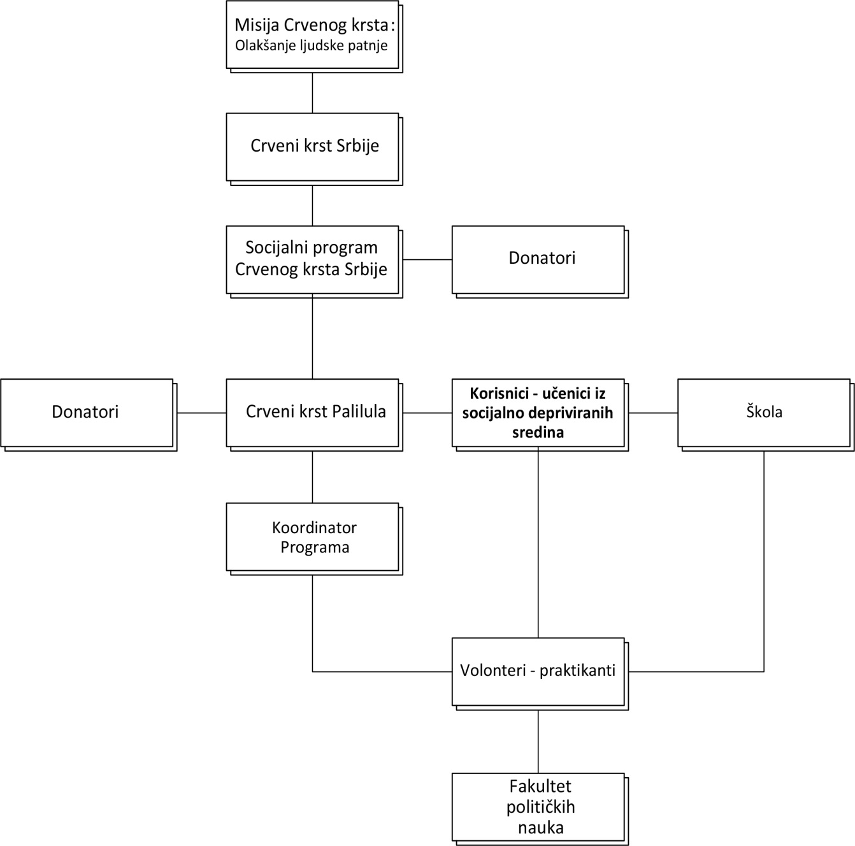

3.

Okvir Programa Podrška u učenju
3.1. Istorijat programa – Crveni krst Srbije
Program Podrška u učenju deo je velikog Pro-grama koji se pod nazivom ZAJEDNIČKI PRO-GRAM ZA INKLUZIJU ROMA I MARGINALIZOVA-NIH GRUPA KROZ OBRAZOVANJE, sprovodi od 2002. godine u 28 organizacija Crvenog krsta Srbije u različitim gradovima i opštinama širom zemlje, uz podršku Švajcarske agencije za raz-voj i saradnju.
Osnovni cilj ovog Programa je da doprinese realizaciji Drugog Milenijumskog cilja razvoja Ujedinjenih nacija – Podstaći univerzalnost os-novnog obrazovanja, te do 2015. godine obez-bediti uslove da sva deca, dečaci i devojčice podjednako, budu u mogućnosti da dovrše ma-kar svoje osnovno obrazovanje.
Aktivnostima unutar Programa obuhvaćeni su i roditelji romske dece i dece iz marginalizo -vanih grupa kroz posebne sadržaje čiji je cilj motivacija za uključivanje dece u školski sis-tem, podizanje svesti o značaju obrazovanja za njihovu decu kao i unapređenje znanja iz obla-sti socijalne i zdravstvene zaštite.
3.2. Razvoj Programa Podrška u učenju
Program Podrška u učenju nastao je pre šest godina u Crvenom krstu Palilula na osnovu sa-gledavanja potreba dece iz lokalne zajednice koja žive u izuzetno depriviranim uslovima.
Saradnici Crvenog krsta Palilula uočili su da se teškoće ove dece sa kojima se suočavaju tok-om školovanja, mogu ublažiti ukoliko im se po-nudi redovna i kontinuirana podrška u savlada-vanju školskog gradiva, izradi domaćih zadata-ka i socijalizaciji.
Budući da se rad Crvenog krsta zasniva u naj-većoj meri na volonterskom angažmanu, a da bi za ovako zamišljen Program gotovo svako-dnevno bio potreban relativno veliki broj pouzdanih volontera, ponuda za saradnju bila je upućena Fakultetu političkih nauka, smeru Socijalni rad. Nadležni na Fakultetu su prepo-znali potencijal ove saradnje smatrajući da budući socijalni radnici svoju prvu praksu i prvo sticanje radnog iskustva mogu steći unutar dobro postavljenog Programa koji ima jasnu strukturu, ciljeve i način praćenja angažmana studenta.
Od 2008. godine do danas u Programu Podrška u učenju bilo je uključeno oko 650 studenata prve godine socijalnog rada i socijalne politike. Svake godine vo-lonteri-praktikanti na ovom Programu u proseku realizuju i do 4.000 radnih sati. Volonteri-praktikanti su do sada ukupno pružili podršku za više od 1.000 učenika osnovnoškolskog uzrasta. Koliko je ta po-drška važna govori podatak da je većina učenika obuhvaćenih ovim Programom koji su školu redovno pohađali, sa uspe-hom prelazila u sledeći razred.
Program Podrška u učenju zasniva se, kao i os-tali programi Crvenog krsta, na volonterskom angažmanu. Od vas zavisi na koji način će se i ove godine ostvarivati i kakav rezultat će posti-ći. Računamo na vašu posvećenost i želju da pružite podršku deci koja je zaista zaslužuju.
3.3. Odakle potiču deca koja su korisnici Programa Podrška u učenju

Naselje Deponija u kom živi većina učenika obuhvaćenih Programom Podrška u učenju, nastalo je 70-ih godina prošlog veka u indu-strijskoj zoni ispod Pančevačkog mosta, do-seljavanjem romskih porodica na lokaciju gradske deponije. Tokom 90-ih, naglim nase-ljavanjem izbeglica sa Kosova, značajno se povećao broj stanovnika ovog neformalnog naselja. Većina stanovnika živi u uslovima ekstremnog siromaštva – ne postoji osnovna infrastruktura (putevi, struja, vodovod, ka-nalizacija).

Porodice žive u objektima koji u više od 50 odsto slučajeva ne zadovoljavaju minimalne uslove pa se pre mogu nazvati skloništima nego kućama.

Okruženi su smećem, 92 odsto domaćinsta-va nema česmu, više od 50 odsto nema toa-let, pa improvizovane poljske toalete koristi više porodica. Lošu sanitarnu situaciju doda-tno otežava to što se u blizini naselja istaču cisterne beogradske kanalizacije.

Prema nezvaničnim procenama, u nase-lju Deponija trenutno živi oko 1.500 stanovnika, slične socijalne strukturalne distribucije. Prosečan broj članova do-maćinstva je 6,25. Udeo stanovnika do 16 godina starosti je 47 odsto, od 16 do 20 godina je 12 odsto, a starijih od 50 godina je ukupno 6 odsto. Prosečni ži-votni vek iznosi oko 43 godine.

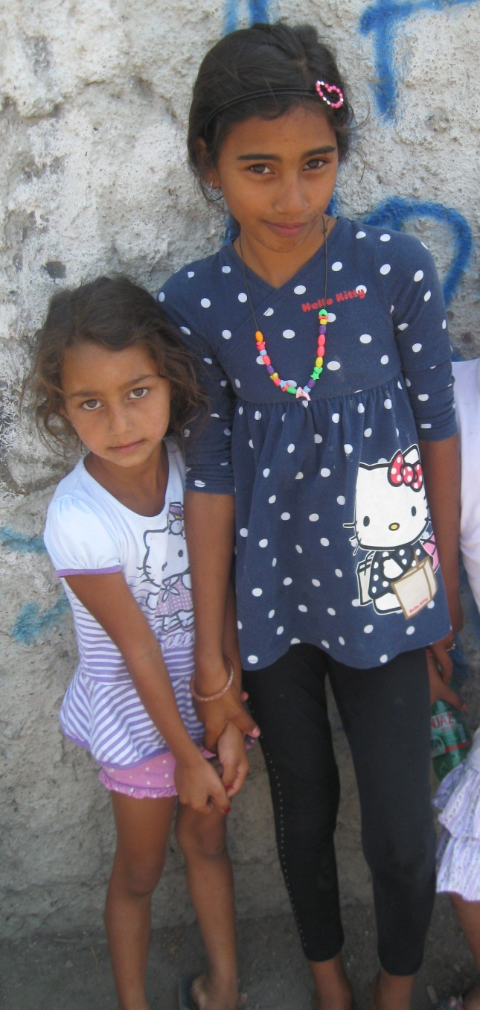
Veoma tešku materijalnu situaciju usložnja-va heterogeno nacionalno poreklo stanovni-ka naselja koje je posledica doseljavanja ve-likog broja Roma i Aškalija koji su krajem prošlog veka raseljeni sa teritorije Kosova i Metohije. U Deponiji su se našli jer za njih nije bilo mesta u izbegličkim centrima u Beo-gradu. Smatra se da su Romi koji su došli sa Kosova tradicionalniji i manje integrisani u život zajednice Roma starosedelaca. Grupa Aškalija, takođe sa Kosova, predstavalja po-sebnu grupu koja ima specifične subkulutrne karakteristike, pre svega jezik i religiju (is-lamska veroispovest i albanski jezik).

Budući da se naselje Deponija nalazi na teri-toriji opštine Palilula, podaci Crvenog krsta Palilula pokazuju da su se među različitim programima koji su organizovani kako bi se poboljšala situacija u kojoj Romi žive, reali-zovali projekti usmereni na osnaživanje po-rodica iz naselja uz aktivno učešće u obra-zovnom sistemu, kako na predškolskom tako i na školskom nivou (formiranje predškolske ustanove u samom naselju, rad sa rodite-ljima predškolaca, program podrške u uče-nju za školsku decu, psihosocijalna podrška roditeljima i podsticanje roditelja na praće-nje školovanja), programi zdravstvene pre-vencije jer su van sitemema zdravstvene zaš-tite (vakcinacija, sistematski pregledi), pro-gram neformalnog obrazovanja i doškolova-vanja, opismenjavanja odraslih, programi za-pošljavanja i samozapošljavanja, programi doškolovavanja prerasle dece i mladih, zdra-vstveni programi, edukacije u domenu žen-skog identiteta i zdravlja, programi pomoći raseljenima sa Kosova i slično.

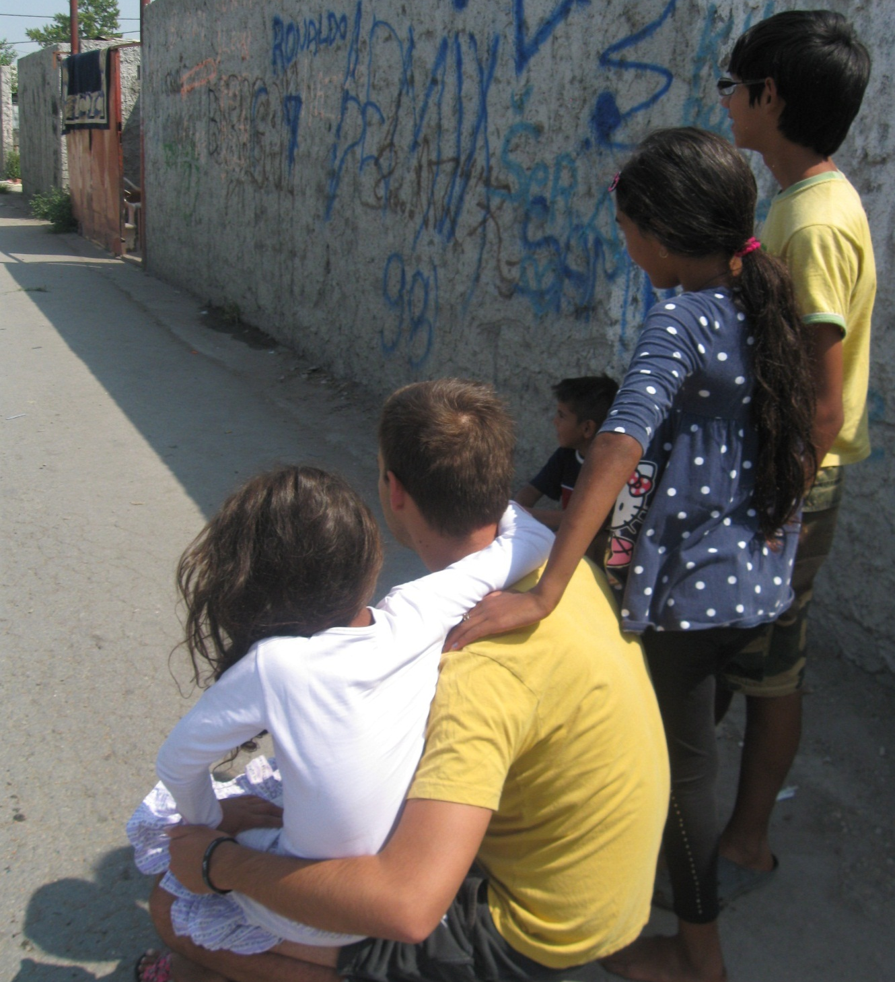

4.

Teškoće dece – korisnika Programa Podrška u učenju

Za romsku decu, školovanje se odvija na nematernjem jeziku tako da nedovoljno poznavanje srpskog jezika može biti ozbiljna prepreka u razumevanju gradiva i ispunjavanju školskih zadataka. Nedostatak odgovarajuće odeće i obuće je ozbiljna prepreka za dolazak u školu, naročito zimi, pa deca često izostaju sa nastave.

Nedostatak školskog pribora, opreme i udžbenika otežavaju ili onemogućuju praćenje nastave.

Neuslovni smeštaj i drugi problemi koji proističu iz ekstremnog siromaštava, nedostatak podsticaja iz okruženja smanjuju motivaciju dece za školovanjem.

Nedostatak novca za užinu čini da siromašna deca gladuju tokom boravka u školi i teško prate nastavu, ili zbog toga često izostaju sa nastave.

Romska deca neretko bivaju žrtve napada vršnjaka kroz različite oblike neprijateljstva - diskriminaciju, odbacivanje, vređanje, izrugivanje ili fizičke napade, pa nekad izbegavaju odlazak u školu.

Nedovoljno obrazovani roditelji ne mogu da pruže pomoć svojoj školskoj deci oko savladavanja gradiva, a takođe često nisu ni motivisani za to da deca završe školu jer ne smatraju da im to može popraviti položaj.

Zbog ekstremnog siromaštva deca moraju da se uključe u privređivanje porodici. Neka deca već u ranom uzrastu počinju da rade teške fizičke poslove pa je to još jedan od razloga za česta izostajanja sa nastave ili odustajanja od školovanja.

Nastava u školama je često monotona i dosadna, po principu da nastavnik predaje a učenici pasivno slušaju pa pažnja dece popušta a time i mogućnost za usvajanje potrebnih znanja.

Nije pravilo, ali nastavnici često imaju niža očekivanja od romskih učenika, ređe im zadaju domaće zadatke i daju povratnu informaciju o tome šta je dobro u njihovom radu, kako da budu bolji u nečemu i slično, što praktično znači da deca ne dobijaju dovoljno instrukcija i podsticaja.

5.

Kakvu korist donosi Program Podrška u učenju

5.1. Zašto je Program Podrška u učenju koristan
Benefiti od ovog Programa su višestruki:
- Sa decom - korisnicima se radi individualno što omogućava bolje upoznavanje deteta i njegovih specifičnih potreba.
- Osim same podrške u učenju u koju su uključeni volonteri - praktikanti, Crveni krst uz pomoć donatora obezbeđuje užine za decu, školski pribor, garderobu, i neformalne vidove obrazovanja – odlaske u pozorište, bioskop, školske proslave važnih datuma i organizuje različite radionice.
- Rad sa učenicima iz depriviranih sredina volonterima - praktikantima pruža mogućnost za bolje razumevanje šireg konteksta društva u kom živimo.
- Volonteri - praktikanti stiču radno iskustvo, razvijaju različite veštine, razvijaju empatiju i stiču osećanje da su nekome potrebni.
- Zajednica takođe ima koristi jer pružanje podrške mladim korisnicima promoviše bolje razumevanje potreba drugih, a dugoročno se smanjuje broj potencijalnih problema koji su posledica života u ekstremno siromašnim uslovima (trajna nezaposlenost, prosjačenje, kriminal,…).
- Rad sa korsnicima Programa Podrška u učenju je neka vrsta probe za struku socijalnih radnika.
Volonteri-praktikanti od koordinatora dobijaju kratku uvodnu obuku. Učešće u Programu Podrška u učenju volonterima-praktikanitma nudi značajnu mogućnost za sticanje radnog i životnog iskustva, proveru odluke o budućem pozivu tokom direktnog rada sa socijalno oset-ljivim grupama, razvijanje empatije i sticanje šireg uvida o stanju i potrebama depriviranih sredina.
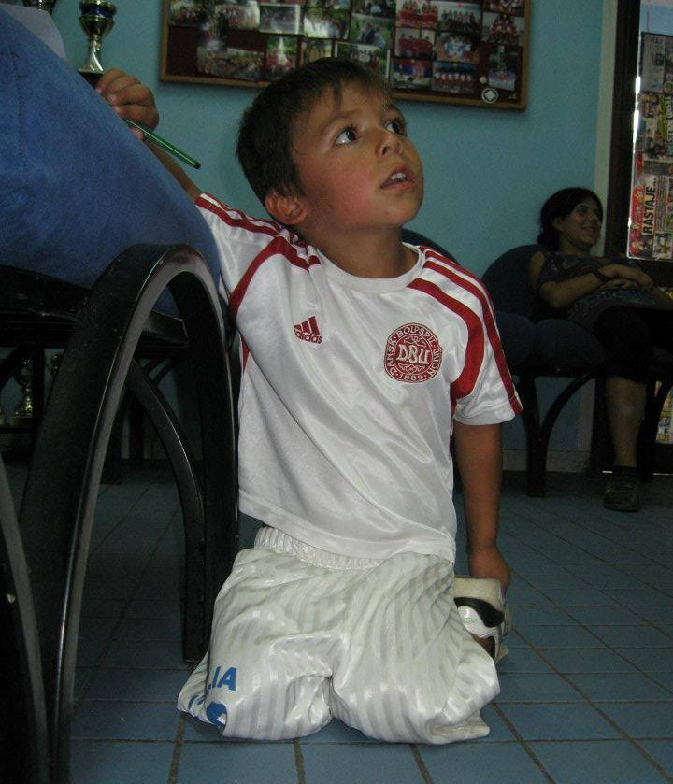
Volontiranje u Programu Podrška u učenju, svi-ma onima koji do sada nisu radili, pruža šansu da podignu vlastito samopouzdanje, steknu pr-va radna iskustva i profesionalne navike, da steknu prve profesionalne reference i izgrade bazu za „preživljavanje” u radnoj sredini.
5.2. Šta se još dobija učešćem u Programu Podrška u učenju
Mnogi od onih koji aktivno volontiraju reći će da je najveća nagrada koju od volonti-ranja dobijaju – osećaj da su nekome pomo-gli. Program Podrška u učenju nudi i više od toga:
- Pomažete zajednici.
- Stičete nova poznanstva ili produbljujete postojeća prijateljstva kroz pomaganje drugima.
- Učestvujete u radu najstarije i najmasovnije humanitarne organizacije na svetu - Crvenog krsta.
- Dobijate priliku da unapredite stare veštine i steknete nove.
- Dobijate priliku da naučite više o oblasti pomagačkih profesija.
- Kroz lični odnos sa detetom sa kojim radite, iz prve ruke se upoznajte sa specifičnostima života grupe iz koje potiču.
- Ukoliko budete želeli, redovno ćete dobijati pozive za predavanja i obuke koje se organizuju u Crvenom krstu radi daljeg unapređivanja vaših talenata i interesovanja.
- Ukoliko budete želeli, dobijaćete Bilten Crvenog krsta Palilula koji informiše o tekućim aktivnostima i onima koje se planiraju u narednom periodu.
- Dobićete mogućnost da pohađate izuzetno korisnu i zanimljivu obuku iz pružanja prve pomoći.
- Dobićete mogućnost da se uključite i u druge programe i aktivnosti Crvenog krsta.

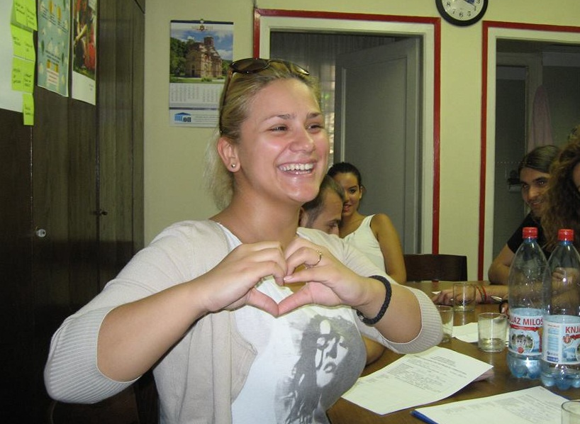

6.

Prava volontera - praktikanata

6.1. Prava volontera – praktikanata – šire
Kao volonteri - praktikanti imate sledeća prava:
- Da dobijete odgovarajuće usmerenje, obuku, podršku, supeviziju i evaluaciju.
- Da vaš rad i trud budu na adekvatan način priznati.
- Da budu saslušane vaše ideje i da budete uključeni u proces planiranja rada.
- Da budete tretirani kao dragoceni saradnici a ne samo kao besplatni pomagači.
- Da se prema vama odnosi sa poverenjem i da budete uvaženi od strane zaposlenih i drugih saradnika.
- Da dobijete jasna uputstva o tome šta se od vas očekuje u Programu uključujući obaveze, odgovornosti, raspored angažmana i podršku tokom rada.
- Da možete da tražite i dobijete ocenu svojih volonterskih sposobnosti i postignuća.
- Da dobijete jasna objašnjenja o eventualnim rizicima na poziciji za koju ste angažovani.
- Da vaše vreme uloženo u volontiranje bude smisleno iskorišćeno.
- Da vam se obezbede adekvatni radni uslovi.
- Ukoliko bude potrebno, da dobijete dodatne obuke za poziciju za koju ste angažovani.
- Da na svoja pitanja dobijete zadovoljavajuće odgovore i brze povratne informacije.
- Da dobijete odgovarajuća priznanja i nagrade za izuzetne doprinose i postignuća.
- Da dobijete mogućnost uključivanja i u druge programe Crvenog krsta kao i nastavak rada u Programu Podrška u učenju, ukoliko to budete želeli.
6.2. Prava volontera – praktikanata – ukratko
Kao volonteri - praktikanti u Programu Podrška u učenju, vi ćete uložiti svoje vreme u realizaciju aktivnosti humanitar-ne organizacije Crveni krst Palilula. Kao volonteri, uživate prava koja Stručna služba organizacije i saradnici prepoznaju i poštuju.
Vi ćete:
- Dobiti adekvatnu uvodnu obuku koja će vam pomoći da uzmete učešće u Programu.
- Dobiti podršku i superviziju koordinatora Programa.
- Imati pravo da slobodno diskutujete o problemima, postavljate pitanja ili dajete sugestije.
- Dobiti opis pozicije volontera - praktikanta i adekvatne uslove za rad.
6.3. Prava volontera – praktikanata u vezi sa podrškom od strane koordinatora
Volonteri - praktikanti dobijaju podršku od strane koordinatora Programa u sledećem:
- Objašnjenju o tome koje zadatke treba da obavite i vremenski rok za koji je to potrebno postići.
- Određivanju materijala za rad i mesta gde će se rad obavljati.
- Informisanju o promenama koje mogu nastati tokom rada te objašnjenje o tome.
- Obezbeđivanju smislenih zadataka.
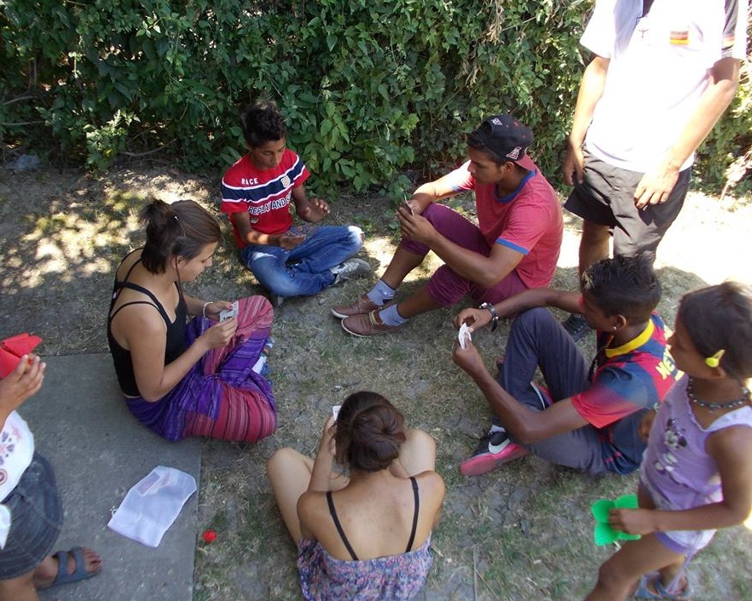
- Stvaranju atmosfere u kojoj ćete se osećati ugodno i slobodno da pitate ono što vam nije jasno ili ono što vas zanima.
6.4. Prava i odgovornosti volontera – praktikanata
Kada se kaže da su volonteri ključna snaga Crvenog krsta, to nije fraza. Na volonterskom angažmanu počivaju svi programi koje orga-nizacija sprovodi u lokalnoj zajednici u radu sa osetljivim grupama, porodicama i pojedincma. Volonteri imaju pravo da budu angažovani u smislenim poslovima, pravo da budu tretirani kao saradnici na Programu, i pravo da dobiju kvalitetnu podršku; imaju pravo na puno uklju-čenje u Program i pravo da dobiju priznanje za doprinos Programu. S druge strane, volonteri treba da se obavežu da će obaveze i zadatke u okviru Programa izvoditi na najbolji mogući način. Očekuje se da volonteri budu lojani i pouzdani saradnici i da vode računa o ciljevima Programa i poštuju utvrđene procedure rada.

7.

Odgovornosti volontera - praktikanata

7.1. Odgovornosti volontera – praktikanata
- Da budete otvoreni u vezi sa svojim namerama, ciljevima i veštinama.
- Da prihvatate isključivo realistične zahteve i da u potpunosti razumete šta se od vas očekuje.
- Da svoje obaveze izvodite brzo i pouzdano.
- Da prihvatite vođstvo i sugestije koordinatora i stručnih saradnika.
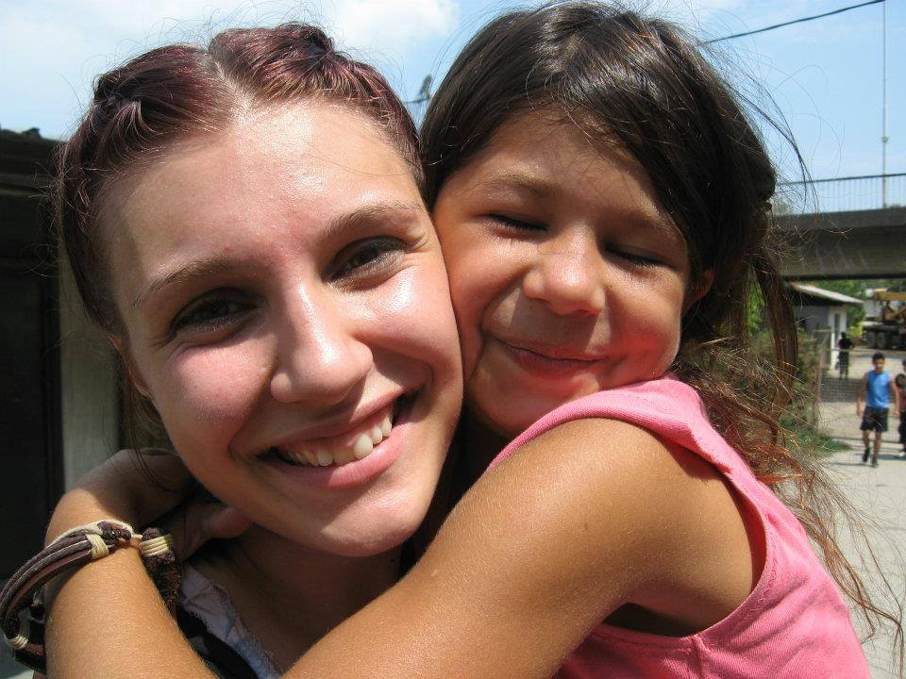
- Da pohađate uvodnu obuku za Program.
- Da poštujete principe poverljivosti.
- Da otvoreno komunicirate o onome čime ste zadovoljni, čime ste nezadovoljni, i da koordinatoru i stručnim saradnicima, kada imate potrebu za tim, dajete sugestije za unapređenje Programa.
- Da budete tačni i da na vreme dolazite na praksu, a u slučaju opravdane sprečenosti da koordinatora o tome obavestite što je pre moguće.
- Da na praksu dolazite pristojno odeveni, da u školi ne pušite i ne koristite mobilni telefon.
7.2. Obaveze volontera – praktikanata
Kao volonteri - praktikanti možete očekivati i uživati određena prava tokom rada u Progra-mu.
Takođe, imaćete i specifične odgovornosti, ne samo na mestu na kom ćete obavljati svoju praksu tj. volonitiranje, nego i prema samom Programu Podrška u učenju i organizaciji Crve-nog krsta.
Uključivanjem u Program Podrška u učenju, vi predstavljate veoma važnu humanitarnu orgni-zaciju koja počiva na volonterskom angažma-nu, a na koju smo svi mi koji u njoj radimo – veoma ponosni. Kao volonteri - praktikanti vi ćete biti u mogućnosti da utvrđeni raspored donekle prilagođavate svojim drugim obave-zama, ali morate biti spremni da u potpunosti ispunite svoje obaveze prema samom Pro-gramu tj, svojoj stručnoj praksi.
- Morate biti pouzdani, odgovorni i profesionalni, i morate se pridržavati dogovora o volonterskom angažmanu.
- Ukoliko niste u stanju da ispunite volonterski zadatak koji vam je poveren, ili niste u stanju da se pojavite po dogovorenom rasporedu, morate o tome obavestiti koordinatora što je pre moguće.
- Morate obavestiti koordinatora ukoliko dođe i do bilo koje druge promene u vezi ispunjavanja vaše volonterske dužnosti.
- Morate ukazati na probleme i nedoumice tako da oni mogu biti razmoterni i rešeni. Bez ustručavanja postavite pitanja o stvarima koje ne razumete.
- Očekujemo od vas da ponudite konstruktivne predloge o pitanjima koja se tiču vaših zadataka. Nemojte samo kritikovati.
- Morate sarađivati sa koordinatorom i stručnim saradnicima.
- Morate voditi redovnu evidenciju o svom volonterskom angažmanu, datumima u kojima ste angažovani i broju sati koje ste obavili u Programu.
7.3. Očekivanja od volontera - praktikanata
Od volontera - praktikanata takođe očekujemo:
- Da budete iskreni u onome što radite i da verujete da posao koji obavljate ima veliku vrednost.
- Da budete lojalni organizaciji Crvenog krsta u kojoj ste angažovani.
- Da ne ugrožavate kredibilitet organizacije Crvenog krsta.
- Da svoje dogovorene obaveze izvršavate brzo i pouzdano.
- Da prihvatate vođstvo i odluke koordinatora Programa.
- Da budete voljni da učite i da učestvujete u obuci i sastancima, a da samo izvođenje radnih zadataka takođe shvatite kao mesto za dalje učenje i vlastito unapređivanje.
- Da razumete ulogu zaposlenih u Crvenom krstu i u školama, da negujete profesionalne međusobne odnose i da se držite okvira svojih volonterskih odgovornosti.
7.4. Očekivanja na volonterskoj poziciji
Na svojoj praksi tj. svom volonterskom radnom mestu:
- Očekuje se da kao volonteri - praktikatni strogo poštujete vreme dolaska na svoje volontersko radno mesto.
- Očekuje se da na vreme tj. što je pre moguće prijavite koordinatoru ukoliko ste sprečeni da na praksu dođete po dogovorenom rasporedu, kao i da što je pre moguće obavestite koordinatora ukoliko iz nekog razloga niste u stanju da obavite svoj povereni zadatak.
- Tokom prakse, bićete upitani o utiscima o svom radu i postignućima, a vaši odgovori mogu imati uticaj na procenu vaših postignuća.
- Volonteri - praktikanti koji budu pokazali neodgovoran odnos prema radnim zadacima ili koji budu loše ispunjavali dogovorene obaveze, biće ocenjeni lošim ocenama. U slučajevima ekstremnog neadekvatnog ponašanja, volonteri - praktikanti će biti isključeni iz Programa.
- Takođe, od vas se očekuje da budete svesni svog načina odevanja i lične higijene te da ih primerite standardima rada u školi.

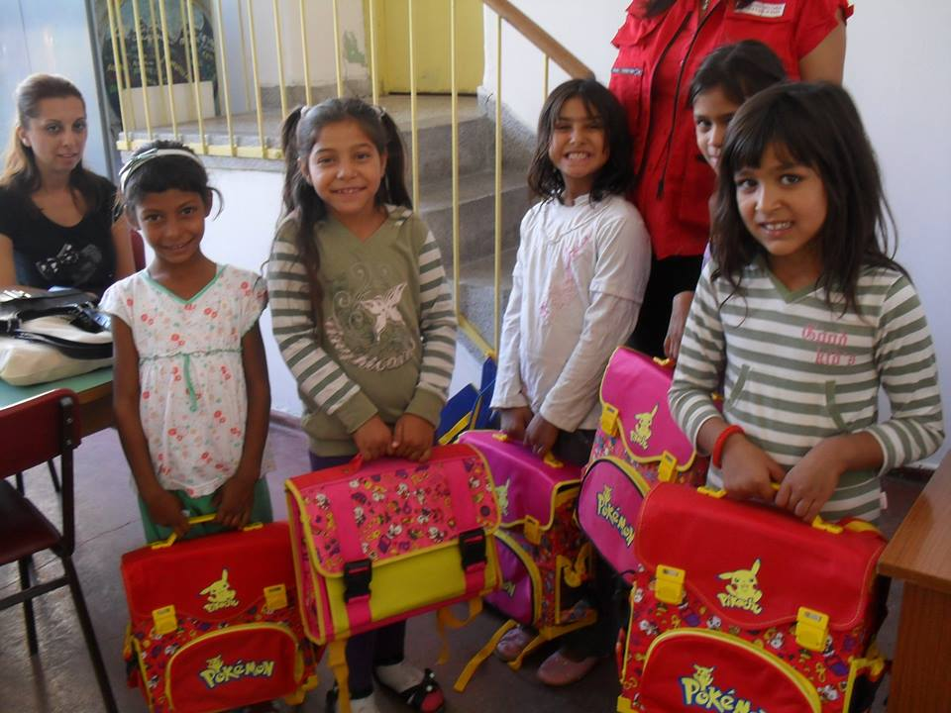

8.

Započinjanje volonterskog rada

8.1. Evidencija rada
Molimo da u vlastitom notesu redovno vodite evidenciju o svom volonterskom radu svaki dan kada radite, što znači da odmah po obav-ljenom poslu u evidenciju unosite mesto na kom ste radili, datum i koliko sati ste proveli volontirajući.
Takođe, evidentiraćete svoj rad na Google grupi o kojoj će vas informisati kooridinator Programa. Na Google grupi postoji formular u koji ćete upisivati svoje ime, datum obavljene prakse, opis aktivnosti koju ste realizovali, da-vaćete komentar kao i preporuke za dalji rad.
Vođenje evidencije je neophodno kako bi mo-gli da pratimo ispunjavanje vaše obaveze obav-ljanja stručne prakse ali i koliko sati ste kao volonter obavili u Programu Podrška u učenju.
8.2. Započinjanje rada
Pre nego što započnete rad na svom volonterskom radnom mestu, pozdravite se sa dežurnim nastavnikom i predstavite se kao no-vi volonter - praktikant u Programu Podrška u učenju.
Dežurni nastavnici od ranije imaju iskustvo u radu sa studentima tako da od njih takođe mo-žete očekivati podršku u svom radu.
Nastavnik će vam dati povratnu informaciju o vašem angažovanju. Takođe, uputite pozdrav i ostaloj deci prisutnoj u učionici mahanjem ruke i osmehom. Molimo vas za sledeće:
- Nosite bedž Crvenog krsta Palilula tokom rada u školi. Bedž vas označava kao našeg volontera - praktikanta pred javnošću i korisnicima Programa.
- Molimo da vaše jakne/kapute/mantile, torbe/rančeve i druge lične stvari ostavite na čiviluku tokom trajanja vaše smene.
- Vredne stvari ne donosite sa sobom na praksu jer ni škola ni Crveni krst ne mogu da pruzemu odgovornost u slučaju da stvarni nestanu.
- Materijal i stvari koje koristite u radu sa decom držite urednim.
- Prilikom odlaska sa prakse, dežurnom nastavniku saopštite da se vaše dežurstvo završilo i pozdravite se sa njim. Pozdravite se sa detetom sa kojim ste radili i obavestite ga o terminu vašeg sledećeg dolaska. Uputite pozdrav svojoj ostaloj deci u učionici.
- Ukoliko ste iz bilo kog razloga sprečeni da dođete na praksu po dogovorenom rasporedu, odmah obavestite kooridnatora o tome kako bi mogao da nađe adekvatnu zamenu. Očekujemo da nas o odsustvu obavestite 24 sata unapred.

9.

Politika Programa Podrška u učenju

Ovaj Priručnik objašnjava politike i procedure Programa Podrška u učenju. Objašnjenja imaju za cilj da vam pomognu da razumete na koji način treba da izvodite svoje zadatke kako bi učenicima obuhvaćenim Programom pružili najbolju moguću podršku.
Zahvaljujemo vam se na vremenu, posveće-nosti i trudu koji ste spremni da uložite u rad sa decom. Veoma cenimo vaše napore.
9.1. Nediskriminatorna politika
9.1.1. Odnos između volontera – praktikanta / korisnika Programa / zaposlenih
Nijedan oblik diskriminacije u Crvenom krstu nije dozvoljen. Zaposleni i volonteri treba da se prema svim ljudima ophode sa poštovanjem i uvažavanjem. Tokom rada u Programu, ima-ćete priliku da srećete decu i odrasle iz razli-čitih etničkih grupa i različitog imovnog statu-sa. Nadamo se da ćete uvideti da takvi susreti doprinose bogatstvu vaših života i iskustava, kao i da će to biti prilika da još više naučite o životu.
Crveni krst se prema svima odnosi jednako. Kao volonter - praktikant u Programu Podrška u učenju, i vi se morate na fer i nepristrastan način odnositi prema svim korisnicima.
9.1.2. Nediskriminatorni odnos
Crveni krst strogo insistira na tome da su svi ljudi ravnopravni i da nema diskriminacije ni po jednom osnovu – boji kože, polu, seksualnom opredeljenju, materijalnom statusu, nacional-noj pripadnosti, uzrastu, mentalnom ili tele-snom zdravlju, političkom, verskom ili bilo kom drugom opredeljenju. Sva pitanja ili dileme u vezi sa ovim aspektom treba da budu usmereni ka kooridinatoru Programa.
9.2. Važne informacije o volontiranju
9.2.1. Podrška koordinatora i nastavnika
Kao volonter - praktikant vi ćete imati podršku koordinatora koji je zadužen za to da vam po-mogne u radu koji obavljate sa decom u školi.
Tokom samog rada sa decom, moći ćete da se oslonite i na podršku nastavnika - asistenata koji su zaposleni u školama i koji će biti prisutni sve vreme tokom vašeg rada sa decom.
9.2.2. Odnos između volontera i zaposlenih u Crvenom krstu i školama
Volonteri - praktikanti i zaposleni u Crvenom krstu i školama su partneri u ispunjavanju mi-sije Programa Podrška u učenju. Svi partneri imaju važne uloge i komplementarni su u ispu-njavanju ciljeva.
9.2.3. Dužina trajanja volontiranja
Kao volonteri - praktikanti vi se u Programu Podrška u učenju angažujete u trajanju od 30 radnih sati. Od vas se ne očekuje da posle realizovanih 30 radnih sati dalje volontirate, iako ste uvek dobrodošli ukoliko to poželite. Nakon završene prakse vi ćete moći da se uključite i u druge programe Crvenog krsta Palilula. Neki studenti koji su ranijih godina s uspehom završili rad u Programu Podrška u učenju uključili su se u druge programe Crvenog krsta Palilula, i danas su naši drago-ceni saradnici na koje se oslanjamo u mnogim aktivnostima.
9.2.4. Obuka za Program
Kao volonteri - praktikanti dobićete odgova-rajuću obuku. Ona uključuje informisanje o Programu Podrška u učenju, politici Crvenog krsta, procedurama za rad i zahteve koje ovaj angažman postavlja, a koji ste kao volonteri - praktikanti prihvatili time što ste se opredelili za rad u ovom Programu.
9.2.5. Opis volonterske pozicije
U pisanoj formi vi ćete dobiti opis pozicije pre nego što započnete svoj rad. Opis vaše pozicije uključuje pisani opis zadatka koje ćete obavljati i njihovih ciljeva, ime i kontakt koordinatora kao i naziv i adresu škole u kojoj ćete obavljati svoju praksu. Opis takođe uključuje i vreme-nski okvir unutar kog ćete obavljati svoje volo-nterske zadatke, vaše obaveze i odgovornosti koje stičete angažmanom u Programu Podrška u učenju.
9.2.6. Volonterski probni rad
Program Podrška u učenju je specifičan po tome što angažuje volontere - praktikante koji se od drugih volontera razlikuju po tome što je osnov njihovog angažmana obavljanje stručne prakse.
Svi ostali volonteri Crvenog krsta koji se uključuju u neki od programa prvo prolaze intervju sa koordinatorom, a zatim probni vo-lonterski rad od mesec dana. Nakon toga, obavlja se drugi intervju sa koordinatorom. U tom razgovoru, određuje se pozicija volontera, premeštaj na novu poziciju ili podobnost za rad u programu koji je odabran.
9.2.7. Obuka „u hodu”
Osim uvodne obuke, volonteri - praktikanti dobijaju i obuku „u hodu”, sa neophodnim in-formacijama i alatima uz pomoć kojih se obav-ljaju volonterske dužnosti. Te obuke sprovodi koordinator ili nastavnik u školi.
9.2.8. Odsustvovanja i tačnost dolazaka
9.2.8.1. Dolasci na vreme
Budite tačni i dolazite na vreme na svoju prak-su. Ukoliko iz bilo kog razloga ne možete da stignete na vreme, molimo da koordinatora o kašnjenju obavestite što je pre moguće.
Budite tačni i savesni u ispunjavanju dodeljene dužnosti i prihvatite sugestije koordinatora.
9.2.8.2. Odsustvovanje
Volonteri-praktikanti su u obavezi da informišu koordinatora o svom odsustvovanju 24 sata ra-nije. Ponovljeno ili učestalo odsustvovanje bez obaveštavanja koordinatora može rezultovati isključivanjem iz Programa. Odsustvovanje sa nedovoljno jasnim i ubedljivim opravdanjem takođe može dovesti do isključivanja iz Pro-grama.
9.2.8.3. Promene plana izvođenja prakse
Molimo da vodite računa o sledećem:
- Ako se razbolite, što je pre moguće, obavestite o tome koordinatora Programa.
- Ako planirate odsustvo zbog putovanja ili slično, što je pre moguće, obavestite koordinatora Programa.
- Kada se vratite sa odsustva, bilo zbog bolesti ili drugog razloga, obavestite koordinatora Programa pre nego što se vratite svojim volonterskim dužnostima.
- Ukoliko promenite broj mobilnog telefona ili email adresu, odmah obavestite kooridnatora, kako bismo bili u stanju da stupimo u kontakt sa vama ako bude potrebno.
9.2.9. Evaluacija volonterskog rada
Volonteri će dobiti evaluaciju tj. procenu rada. Za evaluaciju je odgovoran koordinator, ali je može pripremiti uz pomoć nastavnika i stru-čnih saradnika Crvenog krsta Palilula. Evalu-acija se odnosi na kvalitet rada, odnos prema deci, radne navike i oblasti u kojima ste postigli napredak i razvoj. Evaluacija će vam omogućiti da čujete procenu koordinatora i sugestije o tome kako ćete u budućem periodu moći da unapredite svoje radne kompetencije.
9.2.10. Evaluacija koordinatora i nastavnika
Ukoliko budete želeli, moći ćete da date svoj doprinos u cilju godišnje procene profesiona-laca u Programu Podrška u učenju.
9.2.11. Standardi za rad volontera – praktikanata
Standardi će biti dostupni svim volonterima -praktikantima.
Standardi sadrže merljive indikatore uspeha i rokove za završetak angažmana. Standarde po-stavljaju koordinator, nastavnici i stručni sara-dnici.
9.2.12. Na čemu se bazira evaluacija
Evaluacija će biti zasnovana na informacijama koje su obuhvaćene opisom volonterske pozi-cije, Priručnikom i drugim pisanim materijalima koji služe da bi se obezbedilo uspešno obavlja-nje volonterskog posla.
9.2.13. Korektivne mere
Korektivne mere mogu biti preporučene tokom rada volontera - praktikanta kod kog se primeti da ne ispunjava standarde Programa ili da krši postavljena pravila. Korektivne mere mogu bi-ti: zahtev za dodatnom obukom, premeštaj u drugi program, suspenzija, uslovna mera ili otpuštanje volontera - praktikanta.
9.2.14. Evaluacija Programa
Program se evaluira na godišnjem nivou od strane zaposlenih, partnera u školama i volo-ntera. Krajem školske godine, kooridinator pro-grama priređuje izveštaj Stručnoj službi Crve-nog krsta Palilula. Izveštaj može na zahtev Upravnog odobra Crvenog krsta Palilula, biti prezentovan i na Sednici UO.
9.2.15. Posredovanje u sukobu
Posredovanje u sukobu znači traženje zdravog izlaza iz konflikta. Ukoliko direktna komunika-cija ne uspe da razreši neki međusobni sukob između dva ili više volontera - praktikanta ili zaposlenih, o sukobu može biti obaveštena Stručna služba Crvenog krsta Palilula.
Učesnici u sukobu će imati sastanak sa Sekre-tarom Crvenog krsta Palilula. Učesnici u suko-bu imaju pravo da traže i neku drugu osobu ko-ja će posredovati u sukobu.
U tom slučaju, Sekretar će odabrati drugu oso-bu koja će posredovati u sukobu oko koje će se složiti obe strane u sukobu.
Zaposleni i volonteri treba da pokušaju da po-stignu rešenje na odgovarajućem nivou. To treba da uključi minimalni broj učesnika. Neće-te biti predmet osvete zbog podnošenja žalbe. Ukoliko, nakon što se iscrpu sva sredstva za re-šavanje vašeg sukoba, i dalje ne budete zado-voljni, koordinator vas može uputiti u dalje procedure koje su na raspolaganju.
9.2.16. Prigovori i žalbe
Zaposleni u Crvenom krstu Palilula i koordi-nator će učiniti sve što je do njih da se pronađe rešenje na odgovarajućem nivou. Nećete biti predmet osvete zbog toga što ste podneli žalbu. Ako se, nakon što se iscrpe druga sred-stva za rešavanje vašeg problema, odlučite na to da podnesete žalbu, kontaktirajte koordina-tora Programa kako bi od njega dobili uputstva za detalje i procedure.
Napomena: Razlozi za podnošenje žalbe mogu biti sve što je u vezi sa kršenjem poli-tike organizacije, nepravednih situacija u kojima ne postoje pravila, nepravedne ili diskriminatorske politike.
9.2.17. Problemi u izvođenju volonterskog rada
Kada je volonterski rad ispod standarda koji se zahtevaju u Programu Podrška u učenju, ili ka-da se krše prava dece - korisnika, koordinator može izreći usmenu opomenu volonteru – praktikantu i ukazati mu na problem.
Program Podrška u učenju je identifikovao dve moguće kategorije neprimerenog ponašanja i posledice koje iz toga nastaju - probleme pri izvođenju volonterskih zadataka i ozbiljna krše-nja pravila. Primerima se ne mogu pokriti sve situacije koje bi mogle nastati.
Sekretar Crvenog krsta Palilula će se baviti pro-blemima i kršenjima koji ovde nisu posebno navedeni.
Sledeća ponašanja nisu dozvoljena tokom trajanja volonterske smene:
- Vođenje vlastitih poslova.
- Korišćenje mobilnog telefona.
- Bacanje otpadaka izvan za to predviđenog mesta ili stvaranje nepotrebnog nereda u učionici.
- Kršenja pravila bezbednosti.
- Kašnjenje na praksu.
- Odevanje neprimereno radu sa decom.
- Neovlašćeno korišćenje opreme škole ili Programa.
- Neprijateljski ili nekooperativni stav u odnosu sa korisnicima, osobljem škole, koordinatorom, zaposlenima u Crvenom krstu ili drugim volonterima - praktikantima.
- Nezadovoljavajuć kvalitet rada.
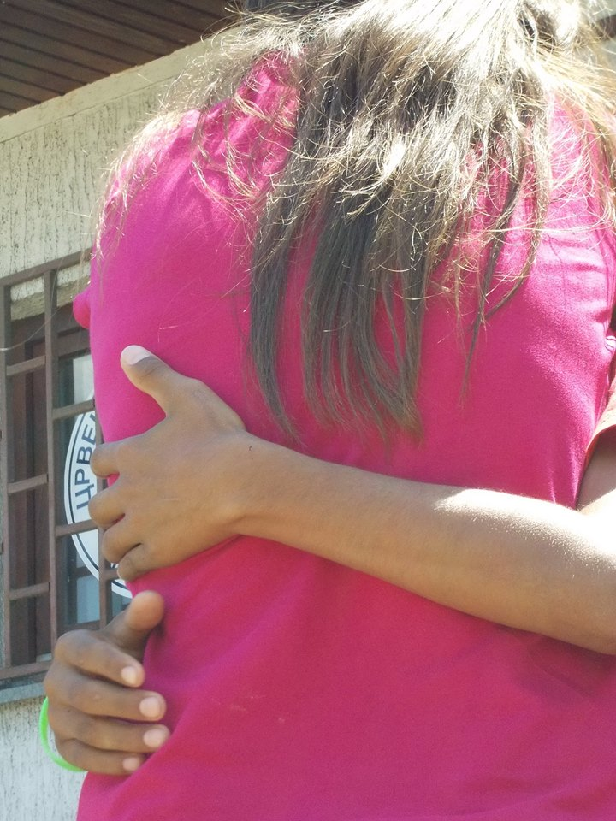
- Neodgovoran odnos, zloupotreba ili oštećenje imovine.
Posledice:
- Prvi prekršaj: Volonter - praktikant će biti usmeno opomenut i biće mu sugerisano da promeni ponašanje.
- Drugi prekršaj: Volonteru - praktikantu će po drugi put biti usmeno ukazano na problem koji čini.
- Treći prekršaj: Volonteru - praktikantu će biti određen uslovni period od dve nedelje. Za to vreme će se vršiti procena o njegovom ponašanju kako bi se utvdilo da li će mu biti omogućeno da nastavi da volontira. Volonteru - praktikantu će na jasan način biti objašnjeno koje ciljeve mora da ostvari kako bi se problem rešio. Koordinator može organizovati sastanak sa volonterom - praktikantom kako bi mu pružio povratnu informaciju.
Ukoliko se unutar naznačenog vremena problem ne razreši, volonter - praktikant će dobiti obaveštenje o otkazu.
- Otkaz volonterskog statusa.
U slučajevima ozbiljnijih problema i kršenja pravila, koraci 3. i 4. mogu biti izvedeni odmah.
Napomena: Moguće je da će se zaključiti da su problemi ponašanja volontera nastali kao posledica neadekvatnog izbora zadata-ka. U tom slučaju, učiniće se sve što je po-trebno da se za njega ili nju pronađe druga volonterska pozicija tj. da se uključi u rad drugog programa unutar Crvenog krsta Palilula.
9.2.17.1. Ozbiljna kršenja
Sledeća ponašanja se smatraju za ozbiljna kršenja pravila koja mogu dovesti do davanja otkaza volonteru:
- Falsifikovanje izveštaja ili evidencije dolaska.
- Namerno oštećivanje imovine.
- Krađa.
- Diskriminacija.
- Namerno ugrožavanje bezbednosti drugih.
- Rad pod uticajem opojnih supstanci.
Posledice:
Bilo šta navedeno pod ozbiljnim kršenjima mo-že dovesti do momentalnog isključivanja iz Pro-grama.
9.2.18. Otpuštanja
9.2.18.1 Odustajanje od volontiranja – prakse
Stručna služba Crvenog krsta Palilula veoma ceni vaše vreme, talente i interesovanja i ima svest o tome da se prilike u životima svih nas menjaju.
U dosadašnjoj praksi to se nije dogodilo, ali ukoliko budete odlučili da odustanete od volontiranja, voleli bismo da dobijemo priliku da o tome porazgovaramo sa vama pre nego što konačno odustanete.
Molimo da o napuštanju Programa koordi-natora obavestite najmanje dve nedelje una-pred. To će nam omogućiti dovoljno vremena da nađemo adekvatnu zamenu kako Program ne bi trpeo.
9.2.18.2. Otpuštanje volontera
Volonteri - praktikanti mogu biti otpušteni zbog kršenja pravila i procedura Programa Po-drška u učenju. Volonteri - praktikanti mogu sa koordinatorom raspraviti razloge za otpuš-tanje. Pre nego što dođe do otpuštanja, volo-nter - praktikant i koordinator moraju da se slože oko toga. Umesto otpuštanja, koordina-tor može preporučiti uslovni period kako bi se sprovele korektivne mere.
9.2.18.3. Razlozi za otpuštanje volontera – praktikanata
Razlozi za otpuštanje odnose se na sledeće: neispunjavanje poverenih zadataka, neispunja-vanje procedura i pravila Programa Podrška u učenju, neispunjavanje minimuma standarda u izvođenju zadataka, maltretiranje dece – kori-snika ili zaposlenih, dolaženje u alkoholisanom stanju, krađa imovine Programa Podrška u uče-nju i neposlušnost. Razlozi za otpuštanje nisu ograničeni samo na ono što je ovde navedeno.
9.2.18.4. Prigovor volontera – praktikanta na otpuštanje
Volonter-praktikant može uložiti prigovor Pro-gramu Podrška u učenju najkasnije deset dana od dobijanja volonterskog otkaza. Prigovor mora biti dostavljen u pisanoj formi.
9.2.18.5. Odustajanje od volonterskog posla
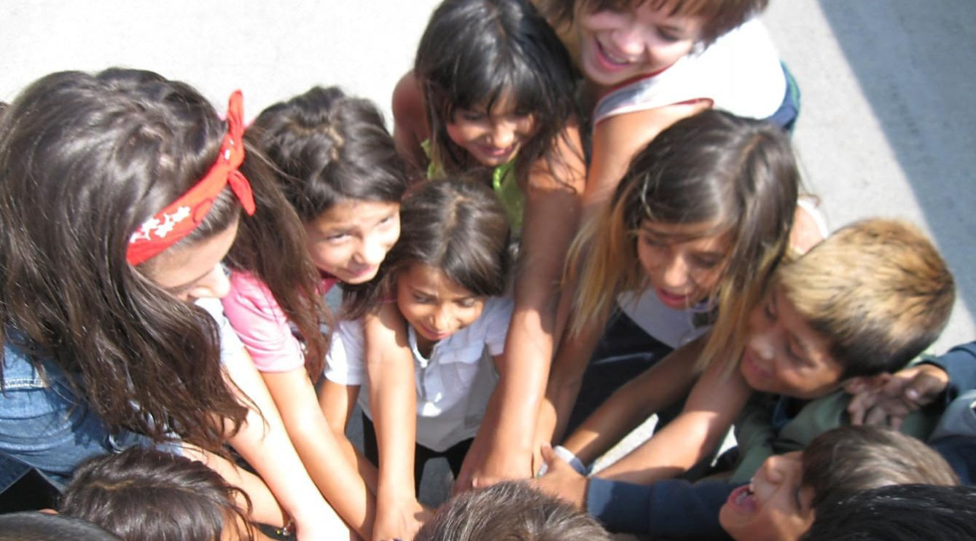
Ukoliko volonter - praktikant želi da odustane od volonterske prakse, o tome treba da obave-sti koordinatora ili Stručnu službu barem nede-lju dana unapred. Od volontera - praktikanta će se tražiti da se sa njim ili njom obavi izlazni intervju.
Ovaj intervju je prilika za volontera - praktikanta da navede razloge za napuštanje volonerske prakse, a za organizaciju da nauči nešto novo kako bi evenutalno poboljašala svoj dalji rad sa drugim volonterima.
9.2.18.6. Izlazni intervju
Izlazni intervju se sprovodi sa volonterom – praktikantom koji odlazi iz programa tj. orga-nizacije. U intervjuu će biti reči o pitanjima o razlozima napuštanja programa, davanje pred-loga za buduće poboljšanje i unapređenje Pro-grama Podrška u učenju i mogućnosti za kasni-je ponovno uključivanje volontera u Program Podrška u učenju.
9.2.18.7. Završna evaluacija po obavljenoj praksi

Na kraju obavljenje prakse, volonter – prak-tikant od koordinatora dobija usmeni ko-mentar o kvalitetu rada koji je pokazao, ukazuje mu se na mogućnosti pobljšanja na-čina rada. Takođe, dobija opširnu pisanu ocenu koja je sastavni deo formulara koji studentu služi kao osnov za polaganje ispita iz prakse.

10.

Opšta pravila

10.1. Pravila odevanja
Od vas kao volontera - praktikanata se očekuje da se tokom obavljanja dogovorenog posla odevate adekvatno standardima rada u školi. Tokom rada u školi nosićete bedž Crvenog krs-ta Palilula, a o svakom izuzetku od ovog pravila koordinator Programa mora biti unapred obavešten.
Takođe očekujemo da se odevate u profesio-nalnom stilu. Obuća treba da je udobna, bez vi-sokih štikli. Papuče i slična obuća nisu dozvo-ljeni. Šorcevi, kratke suknje i trenerke takođe nisu dozvoljeni.
Kosa treba da bude čista i jednostavnog stila. Korišćenje dezodoransa se preporučuje, a korišćenje teških i prejakih mirisa treba izbega-vati, kao i korišćenje teške šminke.
10.2. Pozajmljivanje stvari
Nije dozvoljeno da volonteri - praktikanti sa-moinicijativno posuđuju materijale ili opremu iz Programa Podrška u učenju.
10.3. Pušenje i konzumiranje hrane
Pušenje i konzumiranje hrane tokom rada sa decom, kao ni tokom boravka u školi nije doz-voljeno.
10.4. Imena dece - korisnika
Deci - korisnicima Programa Podrška u učenju se obraćajte imenom.
Svakom detetu obezbedite mogućnost za učeš-će u aktivnostima.
Ponašajte se tako da ostavite jasan utisak da ste posvećeni, da dok radite sa decom nemate drugih briga niti da igde žurite. Omogućite svakom detetu da bude samostalno tako što ćete mu dopustiti da samostalno obavi one zadatke za koje je sposobno.
10.5. Potrebe dece - korisnika
Imajte na umu da svako dete ima specifične potrebe koje vi treba da uočite i da im pomo-gnete da ih ostvare. Govorite tihim i prijatnim glasom. Budite saradljivi, ljubazni, pažljivi, pos-većeni, srdačni ali ne i brbljivi.
10.6. Krađa
Krađa novca ili stvari od strane učenika, volo-ntera - praktikanata ili zaposlenih se smatra ozbiljnim prekršajem. Krađa treba da se bez odlaganja prijavi direktoru škole i sekretaru Crvenog krsta Palilula. Ovakav gubitak stvari utiče na sve nas. Krađa negativno deluje ne samo na našu sposobnost da realizujemo Pro-gram nego i na naš kredibilitet i poverenje na kom počiva naša kadrovska politika. Krađa je razlog za neodložno otpuštanje iz Programa.
10.7. Higijena
10.7.1. Čistoća
U svim programima Crvenog krsta postoje viso-ki standardi o kvalitetu i čistoći.
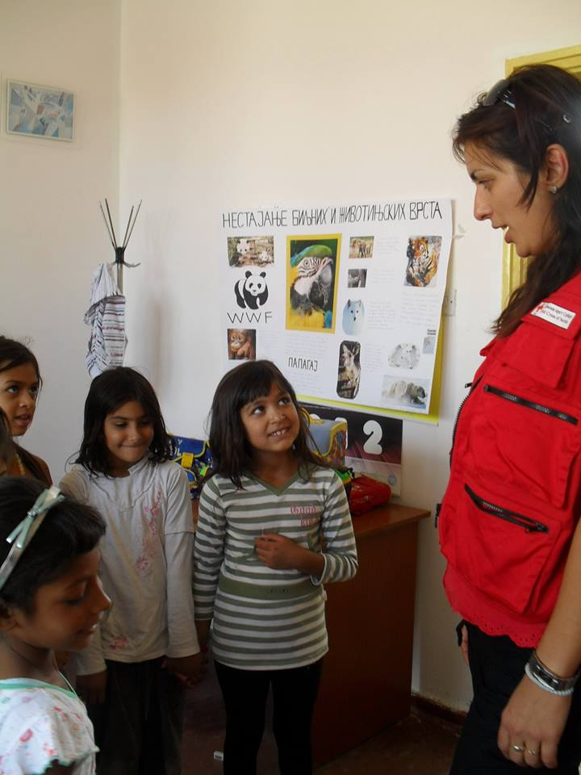
Od volontera dok su na dužnosti očekuje se da budu čisti i pristojno odeveni. Ovakav izgled pred našim korisnicima i drugima predstavlja našu brigu za kvalitet, higijenu i zdravlje. Želi-mo da svi sa kojima sarađujemo imaju najveće poverenje u to da angažujemo volontere koji vode računa o higijeni i koji imaju profesionalni stav.
10.7.2. Lična higijena
- Volonteri - praktikanti pre otpočinjanja rada sa decom moraju oprati ruke.
- Ruke se obavezno peru i pre svakog rukovanja hranom.
- Pre izlaska iz toaleta ruke se uvek peru. Ruke perite sapunom i vodom najmanje 15 sekundi.
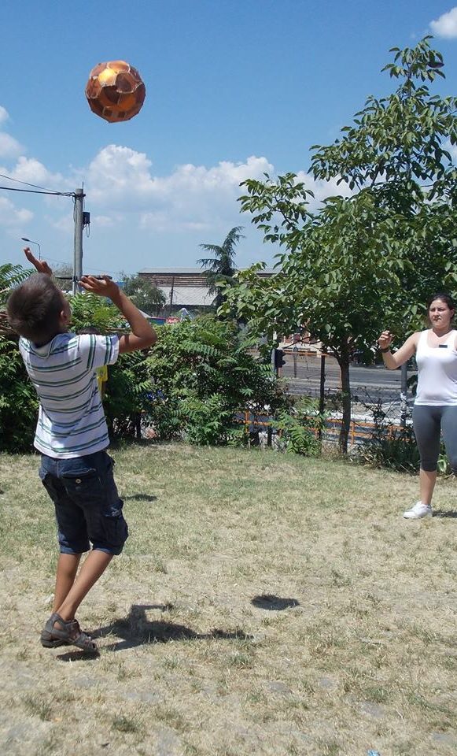
- Kosa mora biti počešljana i uredna. Ukoliko je kosa duga, mora biti vezana gumicom tokom rada sa decom.
- Muškarci koji ne nose bradu moraju biti uredno i sveže obrijani.
- I telo mora biti čisto. Budite svesni jakih mirisa kao što je miris od duvana, teških parfema i slično.
Odeća mora biti čista i primerena radu u školi. Nije dozvoljeno nošenje visokih štikli ili obuće sa otvorenim prstima.
10.7.3. Kontrola bolesti
Pranje ruku je najvažnija preventivna mera! Volonteri treba da peru ruke:
- Pre rukovanja hranom ili pružanja pomoći u podeli hrane deci.
- Nakon toaleta.
- Volonteri treba da pomognu i deci da operu ruke pre posluživanja hranom ili grickalicma.
Volonteri treba da izbegavaju dolazak u Pro-gram Podrška u učenju kada su bolesni ili zara-ženi prehladom i gripom.

11.

Smernice za volontere - praktikante

11.1. Saveti za bolju produktivnost
Vaše ideje i energija daju život Programu i omogućavaju da funkcioniše. Što vi sami više ostvarite svoje potencijale, Program Podrška u učenju će imati bolje postignuće. Ne postoji za-mena za osećanje da ste važni i potrebni neče-mu ili nekome.
Vaše stanje uma, stavovi i raspoloženje utiču na kvalitet posla koji obavljate. Ukoliko se sami osećate dobro u vezi sa poslom koji obavljate, to doprinosti tome da i vaši rezultati budu bo-lji.
Na vas računamo na isti način kao što se osla-njamo na profesionalce tj. zaposlene. Vaš do-prinos organizaiciji Crvenog krsta i Programu Podrška u učenju je značajan i donosi pozi-tivnu promenu u životima učenika. Kada i volo-nteri i zaposleni to imaju na umu, svi su na do-bitku.
11.2. Radni standardi
11.2.1. Obavljanje posla
Program Podrška u učenju očekuje od svih koji su uključeni u njegovu realizaciju da budu ko-operativni i saradljivi i da obavljanju zadataka doprinose na inteligentan, entuzijastičan i pro-duktivan način. Evo nekoliko ideja koje to bliže objašnjavaju:
U Programu Podrška u učenju volonteri – pra-ktikanti rade nezavisno.
Pružanje kvalitetne podrške za decu - korisnike zavisi od efikasne i produktivne radne snage.
Međusobna saradnja znači da su svi koji su uključeni u Program Podrška u učenju aktivni činioci koji se uključuju u rešavanje problema. Uspeh Programa Podrška u učenju je zajednički rezultat mnogih koji su preuzeli odgovornost za svoj deo posla. Svi učesnici u Programu ulažu svoje znanje, veštinu i kreativnost u po-stizanje benefita za decu - korisnike Programa. Očekujemo od vas i ohrabrujemo vas da posta-nete produktivni deo našeg Programa i organi-zacije Crvenog krsta. Molimo da se pridržavate sledećeg:
- Na dežurstva dolazite na vreme i budite spremni na to da posvećeno radite.
- Naučite sve što je neophodno o Programu Podrška u učenju, procedurama obavljanja zadataka i ciljevima koje želimo da postignemo. Neka vaša praksa, svako pojedinačno dežurstvo, bude prilika koju ćete iskoristiti za sticanje iskustva tako da napredujete u pružanju sve bolje podrške deci.
- Imajte na umu da ste deo tima, kao i to da vaš trud i rad doprinose rezultatima kako tima tako i celog Programa Podrška u učenju.
- Uvek se preispitujte: „ Kako bih mogao/mogla da ovo uradim bolje?” Težite tome da budete izvrsni u onome što radite.
11.2.2. Saradnja sa drugima
- Usredsredite se na rezultate koje treba da postignete, a ne na sate koje ulažete ili bodove koje treba da postignete na praksi. Pokušajte da se tokom obavljanja zadataka osećate prijatno ali i da zadatke obavljate razumnom brzinom. Nemojte samo da obavljate posao, budite i efikasni.
- Kada detetu pružate neko objašnjenje ili ga nečemu učite, uvek proverite da li vas je razumelo. Ostavite vreme da čujete detetov odgovor. Iskoristite ovo kao priliku da proširite svoja znanja i veštinu komuniciranja.
- Budite spremni da date ili primite konstruktivnu kritiku od strane kolega, drugih volontera - praktikanata, koordinatora i zaposlenih. Svi zajedno činimo tim i potrebna nam je podrška od drugih kao i korisne povratne informacije o tome kako nešto radimo jer je to najefiksaniji način da postanemo bolji u svom poslu.
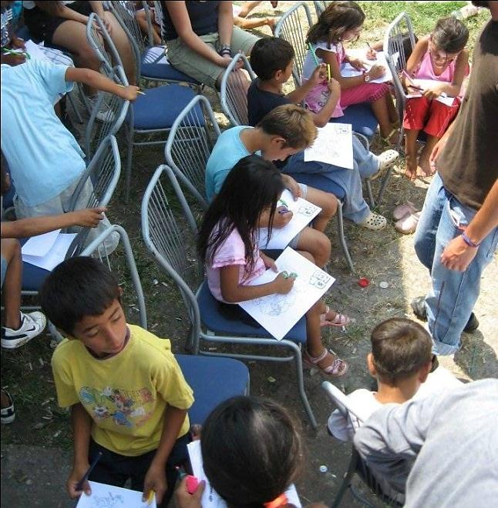
- Kada vam je potrebna pomoć drugih, ne ustručavajte se da je zatražite.
- Dobro se upoznajte sa onim šta se od vas očekuje. Kada neki povereni zadatak ne možete da ispunite, obavezno sa tim upoznajte koordinatora što je pre moguće.
11.2.3. Još par korisnih saveta u vezi sa saradnjom sa drugima
Program Podrška u učenju podstiče i ohrabruje svaki pozitivni, konstruktivni i kreativni način obavljanja posla. Svi ćemo imati bolje rezultate ukoliko i vi budete:
- Prihvatili stav da o problemima treba misliti kao o izazovima i da smo sami odgovorni za lični razvoj i napredak.
- Imali na umu da su humor i vedrina pozitivne karakteristike; budite ozbiljni u onome što radite ali ne i “ukočeni”.
- Svoje dužnosti obavljajte nezavisno ali imajte na umu da ste deo velike organizacije. Pomozite drugima. Radimo zajedno i trudimo se da prostor u kojem radimo uvek bude uredan, vraćamo stvari na mesto, ispunjavamo potrebe malih korisnika - pomažemo im u učenju i socijalizaciji. Sarađujemo. Mi svi zajedno činimo tim.
11.3. Radni standardi
Vaš dolazak na vreme na praksu, odgovoran odnos prema poverenim zadacima i spremnost da radite na što bolji način, od ključne su važ-nosti za dobro fukcionisanje i uspeh Programa Podrška u učenju. Nijedan zadatak nije toliko mali da bi bio nevažan.
Ukoliko iz bilo kog razloga ne možete da do-đete na praksu po dogovorenom rasporedu, potrebno je da o tome što je pre moguće oba-vestite koordinatora.
Od vas se očekuje da na praksi ostanete do kraja dogovorene smene po vašem rasporedu i da se svojim radnim zadacima posvetite usred-sređeno. Tokom trajanja prakse nije dopu-šteno obavljanje drugih poslova, osim ukoliko vas kooridinator na to ne uputi.
O svojim dolascima na praksu vodite redovnu evidenciju. Nakon svakog dežurstva odmah u svoj notes ubeležite gde ste praksu obavili, datum, dužinu trajanja smene. Takođe, eviden-ciju vodite i na Google grupi gde treba da upišete ime deteta sa kojim ste radili, šta ste radili, da ostavite komentar i preporuke. Ako vam nešto nije jasno, bez ustručavanja se obra-tite koordinatoru. Koordinator je tu da vam pomogne kako bi Program Podrška u učenju funkcionisao što bolje.
Od vas se očekuje da se u svakom trenutku pridržavate pravila i propisa Programa Podrška u učenju. Koordinator ima ovlašćenje da reagu-je u slučaju kršenja pravila.
Kršenjem pravila se smatra i neobaveštavanje koordinatora o nedolasku na praksu ili pre-često izostajanje bez opravdanog razloga.
Bilo koje pitanje o Programu Podrška u učenju ili kritikovanje procedura koje se u Programu primenjuju, politika ili personala, treba da budu prodiskutovani isključivo sa koordinato-rom.
Kooridinator će kritike ili pitanja dalje preneti nadležnima u orgnanizaciji koji će za njih potražiti rešenje.
Vaša zapažanja i predlozi za poboljšanje Pro-grama su veoma dragoceni i od pomoći su u daljem razvoju i poboljšanju Programa Podrška u učenju čiji ste važan činilac. Uputite ih ko-ordinatoru Programa.
11.4. Preporuke za članove tima/grupe
- Pomozite jedni drugima da budete u pravu, a ne da zajedno grešite.
- Tražite načine da nove ideje budu sprovedene, a ne razloge koji ih mogu onemogućiti.
- Ukoliko u nešto sumnjate, proverite! Nemojte gajiti negativne pretpostavke jedni o drugima.
- Pomozite jedni drugima da budete uspešni i budite ponosni na uspehe drugih kolega.
- Govorite pozitivno jedni o drugima i o Programu u svakoj prilici.
- Negujte pozitivan stav bez obzira na to kakve su trenutne okolnosti.
- Postupajte hrabro i preuzmite inicijativu, kao da sve zavisi od vas.
- Ne gubite veru, nikad ne odustajte.
- Neka vam bude zabavno!
11.5. Uloga volontera - praktikanata
Kao volonteri - praktikanti, vaš glavni zadatak je da pomognete deci u savladavanju školskog gradiva, izradi domaćih zadataka i socijalizacji.
Ne preuzimajte na sebe više nego što možete da učinite. Nikad ne dajte obećanja koja ne možete da ispunite.
11.6. Etički kodeks za volontere
Kao volonter - praktikant, treba da razumete da Crveni krst Palilula ima realnu potrebu za vašim angažmanom i da budete svesni da ste samim tim predmet etičkog kodeksa na sličan način kao što su profesionalnci i zaposleni u ovoj oblasti. Da bi ispunili svoje volonterske dužnosti tj. svoju praksu, potrebno je da usvo-jite ove stavove:
- Tačno i konzistentno ću ispunjavati svoje dužnosti i prihvatiću sugestije i zahteve koordinatora.
- Prema svima drugima uključenim u Program - ophodiću se sa uvažavanjem, ljubazno i obzirno.
- Prihvatiću da volontiranje znači obavljanje posla bez nadoknade. Trudiću se da poverene zadatke obavljam na najbolji način, kao što se očekuje i od zaposlenih.
- Poverene zadatke ću obavljati sa stavom pune otvorenosti. Sa decom - korisnicima Programa Podrška u učenju radiću sa interesovanjem i usredsređeno.
- Shvatam da je moguće da posedujem neke prednosti u odnosu na kolege. Svoje prednosti ću upotrebljavati tako da obogatim Program Podrška u učenju u kom svi zajedno radimo.
- Shvatam da je moguće da ne posedujem neke sposobnosti koje druge kolege imaju. Neću se zbog toga osećati neadekvatno nego ću Programu Podrška u učenju doprineti tako što ću pomagati razvoju timskog rada.
- Potrudiću se da shvatim na koji način najbolje mogu doprineti aktivnostima u kojima volontiram tj. obavljanju svoje stručne prakse. Ponudiću se samo onoliko koliko sam u stanju da pružim.
- Držaću se svojih reči. Zbog toga ću se truditi da ono što kažem kažem jasno i jednostavno tako da ne može biti pogrešno shvaćeno.
- Shvatam da moj stav prema volonterskom radu treba da bude profesionalan. Shvatam da imam obaveze prema dodeljenim zadacima, prema koordinatoru i nastavnicima, prema kolegama i prema učenicima. Poštovaću norme i standarde Progama Podrška u učenju i promovisaću ih kao takve pred drugima.
- O svim promenama u vezi sa dolaskom na dežurstva što je pre moguće obavestiću koordinatora.
11.7. Etički kodeks - dodatno
- Vodiću računa o interesima učenika sa kojima radim i poverljivosti podataka koje od njih saznam. O problemima učenika ću razgovarati isključivo sa koordinatorom i zaposlenima.
- Tokom boravka u učionici govoriću pažljivo i tiho tako da ne uznemiravam druge.
- Biću pouzdan/a. Radiću ono na šta sam se obavezao/la. Ukoliko iz bilo kojeg razloga ne mogu da dođem po dogovorenom rasporedu, o tome ću što je pre moguće obavestiti koordinatora.
- U svakom trenutku ću se ponašati na primeren način.
- Biću prijatan/a. Imaću prijateljski stav, osmeh za svakoga i neću skrivati svoj smisao za humor.
- Neću žvakati žvaku, jesti ili piti dok sam na praksi. Neću pušiti u školi.
- Uvek ću stizati na vreme.
- Pokazaću interesovanje ali neću propitivati decu.
- Biću pouzdan saradnik Crvenom krstu Palilula i Programu Podrška u učenju.
11.8. Socijalne veštine
11.8.1. Komunikacija
O svemu što vas zanima ili oko čega imate dilemu, pitajte koordinatora. Budite usredsre-đeni na obukama ili kada od koordinatora i zaposlenih dobijate instrukcije za rad tako da što više naučite o onome što se od vas očekuje na praksi.
O dilemama koje nastaju tokom samog rada, možete se u svakom trenutku konsultovati i sa dežurnim nastavnikom u školi.
11.8.2. Saveti za aktivno slušanje
- Imajte želju da saslušate. Skoro svi problemi u slušanju mogu biti rešeni ukoliko imamo pravi stav prema tome. Saslušajte dete kao što bi saslušali nekog svog prijatelja. Zapamtite da ne postoje nezanimljive osobe (deca), već samo nezaiteresovani slušaoci.
- Ponašajte se kao dobar slušalac. Budite fokusirani, sedite ili stojite uspravno. Neznatno se nagnite prema detetu i neka se na vašem licu vidi zainteresovanost.
- Slušajte da biste razmeli. Nemojte da slušate samo radi slušanja. Slušajte da biste razvili istinsko razumevanje onoga što dete hoće da saopšti.
- Postavljate pitanja kada nešto ne razumete, ili kada je potrebno dalje pojašnjenje. Postavljajte pitanja i kada želite da detetu pokažete da ga pažljivo slušate. Ne postavljajte pitanja koja bi na bilo koji način povredila ili unizila dete.
- Usredsredite se na ono što dete govori. Aktivno fokusirajte svoju pažnju na reči, ideje i osećanja koja su u vezi sa onim što dete govori.
- Gledajte osobu koja govori. Lice, usne, oči i ruke su bitni u komunikaciji i biće vam od pomoći da se usredsredite i budete pažljiv slušalac.
- Kada je prikladno, uputite osmeh sagovorniku, ali nemojte preterivati.
- Oslobodite se svega što vas može omesti. Odložite papire, olovke i slično jer vam mogu odvraćati pažnju u slušanju.
- Odgovornost za komunikaciju nije samo na vama već i na sagovorniku. Kao slušalac imate veoma važnu ulogu. Pokušajte da razumete, a ako vam nije jasno - jednostavno pitajte za pojašnjenje.
- Ne zaboravite da je slušanje zabavno! Razvijajte konstruktivni stav. Napravite igru od toga pa pratite koliko ste dobri u slušanju i koliko zaista razumete potrebe deteta.

Napomena: Efektivno slušanje je prava umetnost. Može se razviti isključivo sve-snom primenom i svakodnevnim vežba-njem!
11.8.3. Saveti za pružanje informacija
- Pružajte isključivo tačne informacije. Jedina stvar gora od neznanja je davanje pogrešnog odgovora ili informacije. Nikada nemojte da se osećate loše ako treba da kažete „Ne znam, ali ću se potruditi da saznam pa ću vam reći”. Ako ne znate odgovor na neko pitanje, slobodno to recite. Posle toga, dajte sve od sebe da pronađete pravu informaciju ili odgovor!
- Nikad se ne oslanjajte na pretpostavke. Nešto što je vama jasno i jednostavno ne mora biti jasno i jednostavno detetu.
- Budite određeni. Instrukcije koje dajete detetu neka budu kratke, jasne i razumljive.
- Govorite polako i izražajno.
- Pružite dodatne informacije ako će to biti od pomoći. Potrudite se da ne unosite zabunu davanjem suvišnih informacija.
- Proverite. Zatražite od deteta da ponovi informacije koje ste pružili kako biste proverili da li je sve dobro shvatilo.
- Budite strpljivi. Budite strpljivi i obazrivi, naročito prema onima koji imaju teškoće u govoru i jeziku. Samo zamislite kako bi se vi osećali da su uloge zamenjene.
- Održavajte stav da ste tu da biste pomogli. Budite prijateljski i ljubazni. Ne bi trebalo da požurujete dete. Objasnite mu istu stvar i nekoliko puta ako je potrebno, sve dotle dok ne bude shvatilo.
- Govorite sa samopouzdanjem. Pravi profesionalci informacije i odgovore pružaju sa samopouzdanjem, jer su sigurni u to da znaju svoj posao. Oni znaju da svoj posao obavljaju na dobar način.
Naučite i vi da budete profesionalci u svemu što radite. Vaše samopouzdanje će prijati i deci jer će se pored vas osećati ugodnije.
11.8.4. Saveti za bolje podnošenje kritike
Svakome se može dogoditi da bude kritikovan tokom rada, pa je dobro unapred razviti stra-tegiju za što bolje podnošenje kritike koju dru-gi upućuju. Iako verujemo da vam se to neće desiti tokom rada u Programu Podrška u uče-nju, dobro je znati kako da se rukovodimo u si-tuacijama kada nas neko kritikuje jer se to u radnim sredinama dešava. Dobri odnosi sa ko-risnicima ne zavise od urođene sposobnosti snalaženja sa ljudima.
Možete naučiti kako da prihvatite kritiku pra-ćenjem sledećih jednostavnih postupaka:
- Do kraja saslušajte kritiku koja vam se upućuje. Kako biste drugačije saznali šta druga osoba želi? Ne prekidajte. Oni koji se žale na neku uslugu ili ponašanje imaju potrebu da ispričaju šta ih muči, kako se nešto dogodilo i slično.
- Prihvatite da druga osoba ima negativna osećanja. Recite osobi da ima pravo da se oseća uznemireno. Potreba korisnika da „vam nešto kaže” često je dodatno zakomplikovana osećanjem frustriranosti, čak i neprijatnosti što mora da se žali. Najbolji način da se sa tim nosimo je da ta osećanja prosto prihvatimo.
- Ne uzimajte kritiku korisnika kao ličnu uvredu. Velike su šanse da to nema veze sa vama. Nemojte da se branite niti da branite organizaciju. Ukoliko se branite i suprotstavljate, rasprava će se nastavljati i širiti a negativna osećanja rasplamsavati.
- Ako kritiku prihvatite kao nešto na šta druga osoba ima pravo, kritikovanje će jenjati.
- Možda se nećete složiti sa time što korisnik govori. Ključna stvar u tome je da potražite osećanje sa kojim se možete složiti a zatim da korisniku kažete da ga razumete. Pokušajte da filtrirate osećanja korsinika tako što ćete ih prihvatiti, a zatim bez odlaganja, sa sigurnošću u to da će na kraju sve biti razrešeno, krenite u pravcu rešavanja problema.
- Razjasnite kritiku ili žalbu. Zatim filtirajte osećanja kako bi tačno saznali šta je to korisnik želi da uradi. Jednostano ga pitajte, „Kako ja mogu da vam pomognem”?
- Preduzmite akciju što pre je moguće. Nemojte samo stajati, učinite nešto! Korisnik koji se žali, želi da se nešto učini. Čak i ukoliko kritika ili žalba nemaju veze sa vama ili sa organizacijom, ipak pokažite da ste zainteresovani za to da pomognete.
- Ispunite sve što ste obećali da ćete učininiti. Nikada ne obećavajte da ćete učiniti ono što nemate nameru da učinite. Ukoliko je moguće, to što ste obećali, učinite pred samim korisnikom. Oni koji se žale, žele dela, a ne prazne reči.
- Ostanite pozitivni, pribrani i uslužni. Vaš stav može znatno olakšati situaciju. Osmehnite se! Budite ljubazni. Pokušajte da iskreno budete od koristi.
- Kada je ispred vas nezadovoljni korisnik, imate jedinstvenu priliku da stvorite pozitivan utisak o sebi i organizaciji u kojoj ste angažovani. To je prilika da se pokažete u najboljem svetlu.
- Ukoliko ne možete samostalno da rešite problem, obratite se onome ko može. Ukoliko ne možete da odmah preduzmete nešto da bi se problem korisnika rešio, izvestite onoga ko može.
- Ukoliko se problem odnosi na neku drugu organizaciju ili instituciju, potrudite se da korisnika podrobno informišete kako da dođe do te organizacije ili institucije, dajte mu adresu i telefon. Predložite korake koje treba da preduzme da bi rešio svoj problem. Na kraju, zapišite ime korisnika, telefon, prirodu problema kao i datum, i to prosledite svom supervizoru.
Napomena: Osobu koja se žali na nešto ve-rovatno najviše uznemirava to što nije treti-rana na fer način. To ugrožava osećanje vlastite vrednosti. Taj osećaj možete pov-ratiti ukoliko korisniku pružite iskrenu paž-nju i ophodite se prema njemu ili njoj sa in-teresovanjem. Prihvatite realnost osećanja korisnika i to da su ona njemu ili njoj važna. Pokušajte da pomognete u rešavanju pro-blema ili potražite osobu koja će to moći. Nikada ne dopustite da žalba ostane nere-šena pre nego što korisniku pokažate da ste pokušali da pomognete. Zar i sami ne oče-kujemo isto to kada imamo neki problem ili smo zbog nečega nezadovoljni?
11.9. Rad sa decom - korisnicima
11.9.1. Rad sa decom - korisnicima
Postavite razumne i postizive ciljeve. Ponekad je cilj da se deca - korisnici motivišu da urade ono što je neophodno. Postavljenje malih ci-ljeva koje učenici mogu da ostvare u okviru realnog vremena je dobar način da se postigne najviše.
Strpljenje je neophodna vrlina koju moramo da razvijemo kada pomažemo drugima. Deci koja potiču iz depriviranih sredina ili nedovoljno poznaju jezik, nekada će trebati više vremena da savladaju određeni zadatak.
Nemojte očekivati rezultate preko noći. Napre-dak će postati vidljiv tokom vremena.
Podstaknite osećanje kod deteta da može biti uspešno. Nekada učenici mogu imati određena negativna osećanja o samima sebi. Na ovaj ili onaj način doživeli su neuspeh. To može za posledicu imati napuštanje škole, a kod od-raslih ta ista osećanja mogu dovesti do napu-štanja posla, nesposobnosti da popune formu-lar na nekom šalteru ili slično. Veoma je važno da korisnik (dete) sa kojim radite pri vašem pr-vom susretu doživi osećanje uspešnosti. Kada se utvrdi nivo znanja i veština koje korisnik ima, dalje će biti lakše da se određuju ciljevi koje želite da postignete kao i samo postizanje tih ciljeva. Prvo iskustvo bi trebalo da bude pozitivno.
Prihvatite decu - korisnike onakvima kakvi jesu. Ponekad će među vama biti velikih razlika. Možda će vam neke stvari biti neobične ili ne-ćete moći da sasvim razumete način života koji vode. To ne bi smelo da utiče na kvalitet podrške koju im pružate.
Moramo prihvatiti dete, vrednosti koje ima, stil života koji vodi, te podšku početi da pružamo uz poštovanje svih različitosti.
Uspostavite dobru komunikaciju sa decom - korisnicima i budite im od koristi.
Ne prelazite granice svojih mogućnosti i ne ostavljate utisak da možete pružiti više nego što možete. Morate ostati unutar onoga što Program Podrška u učenju pruža. Preuzimanje inicijative u pružanju pomoći koje izlazi izvan granica Programa može biti predmet sankci-onisanja.
Pomozite detetu - korisniku da stekne osećanje samopouzdanja. Prihvatite dete takvim kakvo je. Verujte u detetove sposobnosti pa će i ono samo početi da veruje u njih. Ni na koji način ne unižavajte i ne ismevajte dete.
Dajte mu kompliment za sve dobro što uradi i odmah će početi da se dešava pozitivna pro-mena u detetu koju ćete moći da pratitite.
11.9.2. Saveti za poslove pružanja pomoći drugima
Ako želimo da u poslovima pružanja pomoći drugima budemo uspešni, potrebno je sledeće:
- Da budemo svesni svojih stavova, osećanja i predrasuda tako da nas ne ometaju kada počnemo da pomažemo drugima.
- Da shvatimo da ljudi na situacije reaguju više osećanjima nego intelektom.
- Da prihvatimo da se ljudi međusobno razlikuju po uzrastu, polu, telesnim i emocionalnim karakreristikama, porodičnim okolnostima, obrazovanju, životnim očekivanjima.
Ali, u osnovi svi žele isto - da budu voljeni, da budu sigurni, uspešni i priznati.
- Da uvidimo da ljudi stavove formiraju na osnovu onoga kako vide određenu situaciju. U nekoj situaciji će videti ono što žele da vide, a ne kako je stvarno, ili će čuti samo ono što žele da čuju.
- Da shvatimo da ljudi žele da imaju kontrolu nad svojim životima i da sami donose odluke. Ukoliko se ne traži pomoć, ne treba ni insistirati na njoj. Isto tako, korisnik ima pravo i da odbije ponuđenu pomoć.
- Da prihvatimo da određeno ponašanje može imati smisla za određenog korisnika iako nama ne izgleda razumno niti logično.
- Da prihvatimo da svako ima svoje potrebe i da reaguje onako kako smatra da je neophodno kako bi ih ostvario.
- Da shvatimo da to kako neko reguje obično ima malo veze sa nama lično. On ili ona mogu odražavati svoje brige i zabrinutosti koji ne moraju imati nikakve veze ni sa trenutinim problemom.
- Da uverimo ljude da prepoznajemo njihov problem i da imamo želju da nešto zajedno sa njima učinimo da bismo problem rešili.
11.9.3. Ophođenje prema korisnicima
- Korisnicima se obraćajte sa uvažanjem. Uvek može biti od pomoći započeti razgovor o zajedničkim temama - godišnjem dobu, omiljenim igrama, dolazećim praznicima ili slično.
- Ohrabrite ih na to da budu ponosni na sebe. Uputite im pohvalu!
- Budite fleksibilni i spremni da sledite njihova interesovanja. Budite spremni da promenite zadatak na kom radite i da ga zamenite nekim drugim.
- Budite vedri, entuzijastični i strpljivi. Budite opušteni, uživajte u komunikaciji i osmehnite se.
- Budite objektivni i imajte razumevanje.
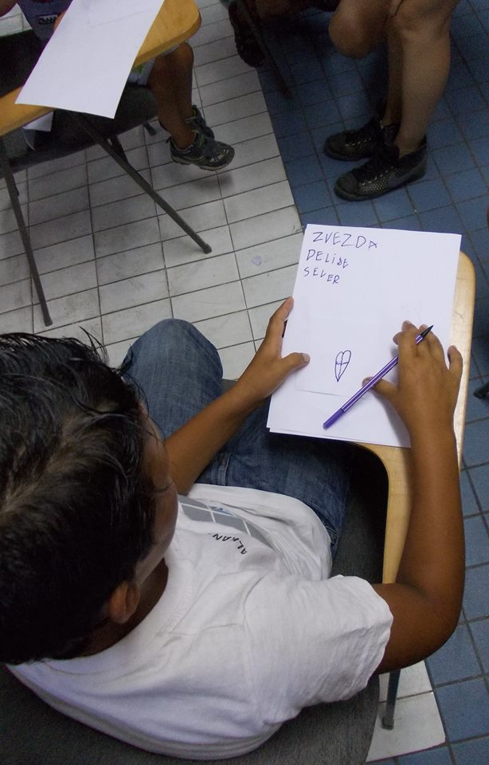
- Izbegavajte kriticizam i kontradikcije.
11.10. Rad sa decom
11.10.1. Rad sa decom
Dete koje se oseća prihvaćenim i voljenim će postizati bolje rezultate u učenju. Evo nekoliko načina kako možete pomoći deci da steknu to osećanje:
- Svaki put kada sretnete dete sa kojim radite, pozdravite ga na topao i prijateljski način. Ophodite se prema njemu kao prema ravnopravnom.
- Naučite detetovo ime i obraćajte mu se menom. Dajte mu do znanja da je bitno.
- Pohvalite dete za svaki uspeh koji postigne, ali uvek budite iskreni i pošteni. Previše pohvala gubi smisao.
- Pažljivo saslušajte šta dete želi da vam kaže. Zapamtite šta je detetu važno. Pokažite istinsku zainteresovanost za dete.
- Prihvatite dete kao osobu, upoznajte ga i upoznajte njegova stanovišta.
Nemojte decu koju sretnete gledati kao siromašne, spore, neznalice ili male.
- Obraćajte im se glasom koji će ih ohrabriti da se osećaju sigurno.
- Uputstva koja dajete detetu neka budu u pozitivnom stilu. Objašnjenja neka budu jednostavna i kratka.
- O problemima u vezi sa ponašanjem dece obavestite koordinatora ili dežurnog nastavnika.
- Ukoliko u komunikaciji sa detetom nastane tišina, nemojte se osećati nesigurno. Dajte detetu vreme da razmisli i organizuje ono što želi da kaže. Budite strpljivi i sačekajte.
- Kada nešto objašnjavate, uradite to na način da detetu bude jasno i da zna šta očekujete od njega.
- Budite iskreni u odnosu sa detetom. U redu je da kažete za nešto “Ja to ne znam”. Zatim pokušajte da pronađete odgovor.
- Osmeh! Opušteni, prijateljski stav stvara najbolju atmosferu za učenje.
11.10.2. Saveti za obraćanje detetu
- Kada se obraćate detetu obraćajte mu se imenom, i uvek jasno najavite temu tj. lekciju o koju ćete zajedno prorađivati.
- Vodite računa o mogućim nesporazumima - izbegavajte stručne izraze, idiome, sarkazme, žargon (ako ih koristite, obavezno objasnite, pa proverite da li ih je dete razumelo).
- Poštujte individualne razlike, slabosti i ograničenja svakog pojedinog deteta. Važno je izbeći predrasude i očekivanja samo na osnovu socijalnog statusa.
11.10.3. Davanje instrukcija
Da bi se izbegle negativne reakcije dece:
- Objasnite detetu na jednostavan način šta očekujete od njega.
- Omogućite dovoljno vremena za „zagrevanje” ako je detetu neophodno.
- Koristite rečnik koji dete može da razume. Uvek proverite da li vas je dete dobro razumelo. Jednostavno, tražite da vam svojim rečima kaže kako je razumelo to što ste rekli.
- Govorite umerenim tonom. Ako vi budete govorili preglasno, i dete će se isto tako ponašati.
- Pravila koja postavljate u komunikaciji sa detetom, detetu moraju biti razumljiva.
- Dobro ponašanje deteta uvek nagradite osmehom ili komplimentom.

11.10.4. Rad sa decom koja imaju teškoće u razumevanju jezika

Budući da se u Programu Podrška u učenju najviše radi sa učenicima kojima je srpski je-zik nije maternji, moguće je očekivati teško-će u razumevanju jezika.

Evo nekoliko korisnih saveta koje možete primeniti u tim situacijama:

Pre svake „lekcije” izvucite ključne reči koje ćete koristiti u objašnjenjima i zapišite ih na papir.

Proverite da li dete razume ključne reči i, ukoliko je potrebno, dodatno mu ih objasnite.

Nakon svake „lekcije” sumirajte zajedno sa detetom to što je naučilo.

Ukoliko je potrebno, ponovite istu stvar više puta.

Naučite od deteta kako se na romskom jeziku kaže „Zdravo”, „Doviđenja” ili druge često korišćene reči. To će biti zabavno a i dodatno ćete uspostaviti kontakt sa detetom.

Ukoliko vam je potrebna pomoć, bez ustručavanja se obratite dežurnom nastavniku ili koordinatoru.
11.10.5. Bezbednost u školi
Potrebno je znati:
- Pravila škole o ponašanju u školskom dvorištu.
- Pravila ulaska i izlaska iz škole.
- Plan evekuacije u slučaju nesreće (požar, zemljotres i slično).
- Nije dozvoljeno da deca koriste nebezbedna sredstva kojima se mogu povrediti (sečiva, petarde i slično).
- U bilo kojoj kritičnoj situaciji zadržite pribranost.
Ukoliko sami ne možete da rešite situaciju, obratite se koordinatoru ili dežurnom na-stavniku.
11.10.6. Individualni rad - tutorstvo
Dete sa kojim se individualno radi dobija veliku podršku i imaće izuzetnu korist od takve vrste pomoći. Pokušajte da u radu „jedan na jedan” primenite sledeće:
- Nemojte oklevati da kažete da ne znate nešto da uradite i da zatražite pomoć od koordinatora ili nastavnika jer je to najbolji način da se detetu pruži pomoć.
- Od koordinatora ili nastavnika tražite konkretna objašnjenja ili uputstva.
- Sedite pored deteta tako da mu se možete na miru posvetiti a da vas ne ometaju ostali koji su u učionici sa vama, kao i da vi drugima ne smetete.
- Odnos sa detetom uspostavite tako što ćete ga prvo pitati o nečemu što je njemu najzanimljivije - da li ima brata, sestru, koju igru najviše voli, i slično.
- Kad god je moguće, dopustite detetu da bude samostalno u izvršavanju zadataka. Prvo mu pokažite kako nešto da radi a zatim ga pustite da to uradi samo.
- Usmeravajte razgovor tako da na kraju dete samo otkrije odgovor.
11.10.7. Na kraju susreta sa detetom
Da bi se postigli maksimalni efekti rada sa detetom, na kraju svakog susreta obavezno:
- Sa detetom sumirajte šta je tog dana zajedno sa vama naučilo.
- Dete na kraju svakog susreta treba da ima osećaj da je bilo uspešno (ako jeste) ili makar da se oseća dobro. Pohvalite dete za ono što je dobro uradilo.
- Na kraju susreta detetu takođe treba još jednom skrenuti pažnju na domaće zadatke koje treba da uradi.
- Nema kritikovanja ili kražnjavanja ako domaće zadatke ne uradi. Informacija o tome samo nam može pomoći da bolje razumemo dete i probleme koje ima.
- Na kraju susreta recite detetu kada sledeći put dolazite u školu i, ako je moguće, najavite mu ili se dogovorite šta ćete sledećeg susreta zajedno raditi.
- Sređivanje prostora - poslednjih par minuta susreta treba iskoristiti za to da zajedno sa detetom, u zabavnoj i podsticajnoj atmosferi, vratite na mesto sve stvari koje ste koristili tokom rada kako bi prostor iza vas ostao uredan. Vreme sređivanja služi ne samo da se dete nauči urednosti već je to i vreme za dodatno uspostavljanje veza sa njim tj. njom.
11.10.8. Program koji podstiče razvoj
Program Podrška u učenju treba da pomogne detetu da nauči da uči, da razvije interesovanje za različite oblasti, da unapredi sposobnost mišljenja, rešavanja problema i da stekne veće samopouzdanje.
Program Podrška u učenju naglasak stavlja na pojedino dete i na učenje koje je prilagođeno uzrastu i sposobnostima pojedinog deteta. De-te uči kroz iskustvo, eksperiment i socijalne in-terakcije.
Učenje je doživotni proces. Učenje je nešto što deca prirodno rade. Nije nešto što će se “ura-diti” detetu. Objašnjenja i instrukcije koje se daju detetu treba da podstaknu detetovo sa-mopouzdanje, osećaj kompetencije, kao i po-zitivna osećanja spram učenja. Detetu treba omogućiti da svojim tempom savladava lekcije ili druge zadatke kao i da savlada veštine či-tanja, računanja, pisanja i druge veštine koje škola od njega zahteva. Na primer, mora se prihvatiti da nije svako dete koje pohađa školu već savladalo veštinu čitanja i pisanja.
Iz različitih razloga, neka deca to tek treba da savladaju iako bi se očekivalo da samim tim što pohađaju određeni razred to već znaju.
Elementi programa koji podstiče razvoj:
- Instrukcije i objašnjenja koja pružate treba da su usmereni ka detetu - da su jasni, kratki i razumljivi. Detetu se obraćamo shodno uzrastu i sposobnostima njegovog razumevanja.
- Program Podrška u učenju maksimalno promoviše uključivanje volontera - praktikanata kako bi na što efikasniji način pomogli učenicima da savladaju gradivo.
- Vaša procena o tome koliko dete napreduje u savladavanju novih znanja i veština je veoma bitna. Izveštavanje o napretku je opisno. Svoja opažanja evidentirate u formularu koji se nalazi na Google grupi, i u svojim notesima.
Opažanja treba da se odnose isključivo na pojedino dete i ne treba da sadrže elemente poređenja sa drugom decom.
- Program Podrška u učenju ohrabruje uključivanje roditelja u obrazovni proces.
- Unutar Programa tokom godine organizuju se proslave značajnih datuma (Nova godina, kraj školske godine i slično), što može imati pozitivne efekte na osećanja deteta prema školi.
11.10.9. Pomoć detetu
Mališani mogu doneti veliku radost svakom od nas. Deca umeju da budu veoma zabavna. Me-đutim, u nekim situacijama deca mogu stvoriti i probleme. Ako se desi da imate nemirno dete koje pravi probleme, npr. trči ili viče, ne sluša ili uništava stvari:
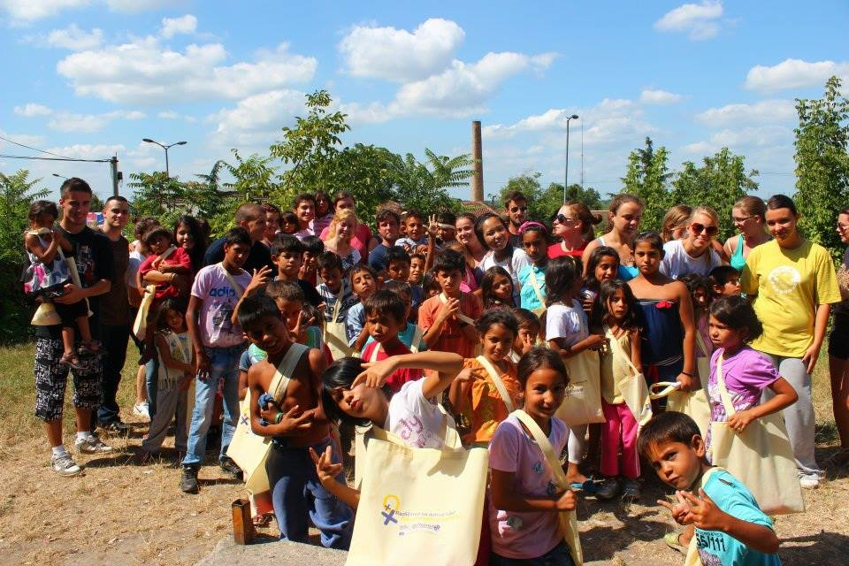
- Detetu se obraćajte direktno, jasnim glasom. Priđite mu i spustite se na njegovu visinu tako da možete da se gledate u oči.
Smireno, ljubazno i čvrstim glasom mu recite da prestane da radi to što stvara problem. Zatim ukratko objasnite zašto je takvo ponašanje neprihvatljivo.
- Ukoliko ovakav pristup ne uspe, obratite se za pomoć nastavniku ili koordinatoru.
- Nikada ne koristite nijedan oblik fizičke sile i vikanja osim u slučaju neposredne opasnosti po život deteta ili život drugih, kao i pretnju oštećenja imovine.

Reč na kraju
Dragi volonteri - praktikanti,
Na kraju Priručnika za koji verujemo da će vam biti od koristi u što boljem obavljanju zadataka koji vas očekuju, još jednom želimo da vam kažemo da visoko vrednujemo vašu odluku da svoju prvu stručnu praksu obavite u Programu Podrška u učenju.
Nadamo se da ćete uživati u tome i da ćete svoju praksu iskoristiti da stekete značajno životno i radno iskustvo koje će vam biti od pomoći u daljem studiranju i budućem radu.
Kako biste što bolje razumeli i sproveli svoje volonterske dužnosti, ne ustručavajte se da postav-ljate pitanja. Koordinator i stručni saradnici Crvenog krsta Palilula, kao i nastavnici u školi, sa zado-voljstvom će vam pružiti podršku i potrebna objašnjenja.
S jedne strane, u pitanju je vaša praksa i sticanje iskustva za budući poziv, a sa druge, vi svojim radom omogućujte da Program Podrška u učenju na najefiksaniji način bude od pomoći našim malim korisnicima - učenicima koji potiču iz ekstermno siromašnog okruženja, te im je naša po-moć neophodna kako bi uhvatili korak sa ostalim vršnjacima i zahtevima koje škola i društvo pred njih postavljaju.
U ime Crvenog krsta Palilula, koordinatora Programa i nastavnika u školama, hvala vam na uzimanju učešća u tom veoma izazovnom i korisnom zadatku i sa srećom na praksi koja je pred vama!
Beograd, 2014.
Sekretar Crvenog krsta Palilula
Slavica Musić

Navedeno prema: Marko Tomašević, Priručnik za rad sa mladima iz nehigijenskih naselja u oblasti neformalnog obrazovanja „Ja sam...“

